|  |  |
| --- | --- |
| **Título del guion** | **Geometría analítica** |
| **Código del guion** | **GUION_MA_G10_08_CO** |
| **Descripción** | **Lugares geométricos y cónicas** |

Cuando se habla de “geometría”, se piensa generalmente en “formas”, y en cálculos de atributos medibles como medidas de lados, perímetros, áreas, ángulos, volúmenes, etc. Si bien un primer acercamiento se realiza de esa manera, el aporte de la *geometría analítica* es que ubica los objetos en un contexto coordenado.

La aparición de coordenadas, que pueden ser rectangulares, polares, paramétricas, etc., determina la forma de identificación para los objetos. Así, hay dos formas posibles de tratar los objetos geométricos: bien sea tomando como referencia los vértices, lados, ángulos y demás elementos desprovistos de un sistema de coordenadas, o bien ubicando un sistema de coordenadas y tratando los vértices, lados, ángulos y demás elementos desde esa referencia coordenada.

**[SECCIÓN 1] 1 Lugares geométricos**

Un lugar geométrico es un conjunto de puntos en un plano que satisfacen una determinada propiedad. Por ejemplo, puede considerarse como lugar geométrico todas las coordenadas (Calle, Carrera) sobre el mapa de una ciudad, para las que la primera componente, es decir la “Calle” sea 3.

|  |  |
| --- | --- |
| **Imagen (fotografía, gráfica o ilustración)** | |
| Código |  |
| Descripción | Ubicar el lugar geométrico de dos ciudades o municipios que cumplan la condición de estar en la Calle 3. En este caso se trata de Mosquera y Medellín |
| Código Shutterstock (o URL o la ruta en AulaPlaneta) |  |
| Pie de imagen | En rojo aparecen los lugares geométricos que satisfacen la condición “Estar en la Calle 3”, en Mosquera y Medellín |

Dependiendo de la geografía del terreno, el lugar geométrico descrito determina un segmento, o alguna curva, que pueden ser continuos o discontinuos. En las imágenes se observan los lugares geométricos que satisfacen la condición “Estar en la calle 3ra” en un municipio y una ciudad colombiana.

Algunos objetos comunes de la geometría, como la recta y la circunferencia pueden verse como lugares geométricos. La recta puede definirse como el lugar geométrico de todos los puntos que equidistan a otros dos puntos fijos A y B. Por su parte, la circunferencia sería el lugar geométrico de todos los puntos que equidistan a un punto fijo C.

|  |  |
| --- | --- |
| **Imagen (fotografía, gráfica o ilustración)** | |
| Código |  |
| Descripción | Crear las imágenes de una recta y de una circunferencia desde la perspectiva de lugares geométricos, como el que aparece en la animación disponible en <https://www.geogebra.org/student/m913489> y en la animación en <http://www.geogebra.org/student/m253749>. |
| Código Shutterstock (o URL o la ruta en AulaPlaneta) |  |
| Pie de imagen | Recta y una circunferencia como lugares geométricos |

Cuando nos encontramos en un contexto sin coordenadas como el de la geometría euclídea, los lugares geométricos suelen aparecer como lugares dinámicos, que aparecen como rastros o trazos como los de las imágenes. Por su parte, en contextos coordenados como los de la geometría analítica, los lugares geométricos aparecen desde su visión algebraica como conjuntos de puntos, habitualmente asociados con una ecuación.

En [VER](https://www.geogebra.org/student/m913489) puedes observar la idea de recta como el lugar geométrico de todos los puntos que equidistan a otros dos puntos fijos A y B. Por su parte, en [VER](http://www.geogebra.org/student/m253749) puedes observar el lugar geométrico de todos los puntos que equidistan a un punto fijo C, generando con ello una circunferencia. Al incorporar un sistema de coordenadas como el sistema rectangular en el plano cartesiano, las mismas recta y circunferencia se condensan en su versión algebraica, que sería respectivamente:

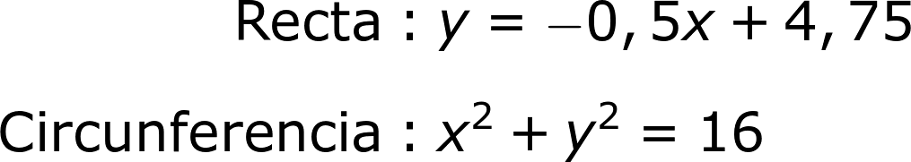

La ecuación en coordenadas rectangulares de la recta es una ecuación de dos variables de primer grado, mientras que la ecuación de la circunferencia es una ecuación de dos variables de segundo grado. Ese tipo de identificación de las “formas” condensadas en ecuaciones y el tránsito entre unas y otras es parte de lo que estudia la geometría analítica.

**[SECCIÓN 2] 1.1 Distancia entre dos puntos**

En el contexto euclidiano de la geometría plana es común encontrar la distancia entre dos puntos como la medida del lado de algún polígono que generalmente se reduce a un cuadrilátero o a un triángulo. Para encontrar la medida se aplica resolución de triángulos, propiedades de la proporcionalidad, teoremas respecto a círculos, etc., según cuál sea el contexto de la situación.

En el contexto coordenado mediante coordenadas rectangulares, los puntos tienen coordenadas a través de las que se puede hacer el cálculo de la distancia entre dos puntos. Si los dos puntos se encuentran en la recta real, la distancia entre ellos corresponde al valor absoluto de la diferencia entre sus coordenadas.

|  |  |
| --- | --- |
| **Imagen (fotografía, gráfica o ilustración)** | |
| Código |  |
| Descripción | Recta real en la que se han marcado los puntos A, B y C ubicados respectivamente en -6, 5 y 9 |
| Código Shutterstock (o URL o la ruta en AulaPlaneta) |  |
| Pie de imagen | Distancia entre dos puntos en la recta real |

Por ejemplo, la distancia entre los puntos *A* y *B* es *AB=|-6-(5)|=|-11|=11*, mientras que la distancia entre los puntos B y C es *BC=|5-9|=|-4|=4.*

Ahora bien, si los puntos no se encuentran en la recta real sino en el plano coordenado rectangular, el cálculo del valor absoluto de la diferencia entre las coordenadas funcionará siempre y cuando los dos puntos se encuentren sobre la misma recta horizontal o sobre la misma recta vertical, lo cual equivale a decir que los dos puntos comparten, bien la primera coordenada o bien la segunda.

|  |  |
| --- | --- |
| **Imagen (fotografía, gráfica o ilustración)** | |
| Código |  |
| Descripción | Plano coordenado en el que se han marcado los puntos A=(6,0), B=(5,0), C=(9,3), D=(-3,-2), E=(-4,2), F=(5,4) y G=(9,-2). |
| Código Shutterstock (o URL o la ruta en AulaPlaneta) |  |
| Pie de imagen | Distancia entre dos puntos en la misma recta horizontal o vertical en el plano coordenado rectangular |

En la imagen, los puntos *F=(5,4)* y *B=(5,0)* comparten –es decir que tienen igual– la primera coordenada, al igual que los puntos *C=(9,3)* y *G=(9,-2)*. Por su parte, los puntos *D=(-3,-2)* y *G=(9,-2)* comparten la segunda coordenada. Todas estas parejas de puntos están en la misma recta horizontal o en la misma recta vertical, por lo que la distancia entre ellas es el valor absoluto de la diferencia entre sus coordenadas desiguales:

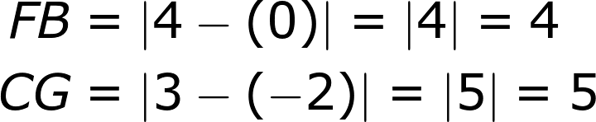

y



Sin embargo, la distancia entre los puntos *C* y *D* no es ni *CG* ni *DG*, pero CG y DG sí corresponden a las medidas de los catetos del triángulo rectángulo *DGC*. Entonces, calcular la distancia *CD* equivale a encontrar la medida de la hipotenusa de dicho triángulo rectángulo.

|  |  |
| --- | --- |
| **Imagen (fotografía, gráfica o ilustración)** | |
| Código |  |
| Descripción | Imagen en la que se marque el triángulo rectángulo DCG con coordenadas *C=(9,3), D=(-3,-2) y G=(9,-2)* en el que se marquen las medidas de los catetos. |
| Código Shutterstock (o URL o la ruta en AulaPlaneta) |  |
| Pie de imagen | Triángulo rectángulo *DGC.* |

Aplicando el teorema de Pitágoras se tiene que hipotenusa2= Cateto2+cateto2, por lo que:



Así, recapitulando, el cálculo general de la distancia entre dos puntos *P1=(x1, y1)* y *P2=(x2, y2)* es la medida de la hipotenusa del triángulo rectángulo formado trazando catetos horizontales y verticales al punto *Q=(x1, y2).*

|  |  |
| --- | --- |
| **Imagen (fotografía, gráfica o ilustración)** | |
| Código |  |
| Descripción | Triángulo rectángulo general para el cálculo de la distancia entre dos puntos en el plano coordenado rectangular |
| Código Shutterstock (o URL o la ruta en AulaPlaneta) |  |
| Pie de imagen | Triángulo rectángulo general para el cálculo de la distancia entre los puntos *P1=(x1, y1)* y *P2=(x2, y2)* |

Ya que la medida de los catetos es *P1Q=|y1-y2|* y *P2Q=|x1-x2|*, entonces la distancia entre los puntos *P1*y *P2* es *hipotenusa2= Cateto2+cateto2*, es decir:



Así se ha deducido la ecuación general para el cálculo de la distancia entre dos puntos:

|  |  |
| --- | --- |
| **Recuerda** | |
| Contenido | La distancia entre los puntos *P1=(x1, y1)* y *P2=(x2, y2)* es: |

[**SECCIÓN 2] 1.2 Punto medio de un segmento**

Desde la perspectiva euclídea sin referente coordenado el punto medio de un segmento se ubica gracias a la construcción de una bisectriz al segmento, obteniendo de ese modo el punto medio. Así, dado el segmento AB, el punto medio se obtiene trazando circunferencias con centro en A y en B, teniendo como radio AB.

La demostración apela a la igualdad entre los triángulos *ACE* y *BCE* aplicando el criterio LAL. En [VER](http://aleph0.clarku.edu/~djoyce/elements/bookI/propI10.html) aparece la demostración paso a paso.

|  |  |
| --- | --- |
| **Imagen (fotografía, gráfica o ilustración)** | |
| Código |  |
| Descripción | Construcción euclídea del punto medio de un segmento. Proposición 1 de libro I |
| Código Shutterstock (o URL o la ruta en AulaPlaneta) |  |
| Pie de imagen | Construcción euclídea del punto medio de un segmento |

Si los dos puntos se encuentran coordenados sobre la recta real, el punto medio entre ellos corresponde a la semisuma de las coordenadas de los puntos extremos. Por ejemplo, el punto medio *MAB* entre *A* y *B* cuando *A= -6* y *B= 5* es:

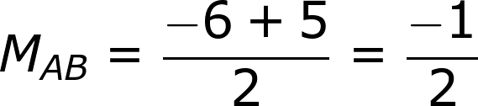

|  |  |
| --- | --- |
| **Imagen (fotografía, gráfica o ilustración)** | |
| Código |  |
| Descripción | Recta real en la que se han marcado los puntos A, B y M ubicados respectivamente en -6, 5 y -0,5 |
| Código Shutterstock (o URL o la ruta en AulaPlaneta) |  |
| Pie de imagen | Punto medio entre dos puntos en la recta real |

Si los puntos no se encuentran en la recta real sino en el plano coordenado rectangular, el cálculo del punto medio como semisuma de sus coordenadas funcionará siempre y cuando los dos puntos se encuentren sobre la misma recta horizontal o sobre la misma recta vertical.

|  |  |
| --- | --- |
| **Imagen (fotografía, gráfica o ilustración)** | |
| Código |  |
| Descripción | Plano coordenado en el que se han marcado los puntos *P1=(x1,y1)* y *P2=(x2,y2)*, así como sus puntos medios |
| Código Shutterstock (o URL o la ruta en AulaPlaneta) |  |
| Pie de imagen | Punto medio entre parejas de puntos en la misma recta horizontal o vertical en el plano coordenado rectangular |

Así, el punto medio del segmento entre *P1 y Q* es:

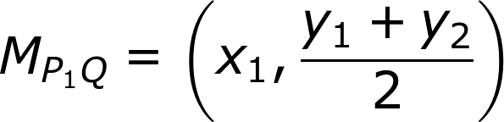

Mientras que el punto medio del segmento entre *Q* y *P2* es:

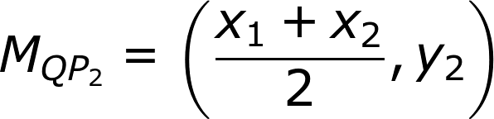

En general, cuando dos puntos se encuentran en el plano coordenado rectangular, encontrar el punto medio de un segmento *P1P2* en el que *P1=(x1,y1)* y *P2=(x2,y2)* significa encontrar las coordenadas de *M=(xM, yM)*, que será el punto medio. Para hacerlo, se acude a la misma estrategia que para encontrar la distancia entre dos puntos, que es construir triángulos rectángulos.

|  |  |
| --- | --- |
| **Imagen (fotografía, gráfica o ilustración)** | |
| Código |  |
| Descripción | Triángulos rectángulos proporcionales para efectuar la demostración del cálculo de las coordenadas del punto medio entre dos puntos dados |
| Código Shutterstock (o URL o la ruta en AulaPlaneta) |  |
| Pie de imagen | Punto medio *M=(xM, yM)*, entre dos puntos *P1=(x1,y1)* y *P2=(x2,y2)* en el plano coordenado rectangular |

Por proporcionalidad entre los triángulos sombreados y sabiendo que *M=(xM, yM)* es punto medio entre *P1* y *P2*:

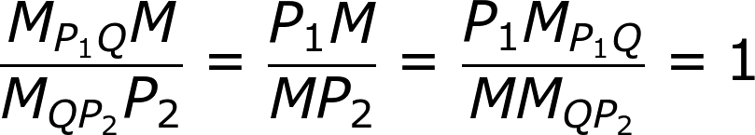

De donde, haciendo uso de la ecuación para el cálculo de la distancia entre dos puntos en la misma horizontal o vertical, se obtiene:

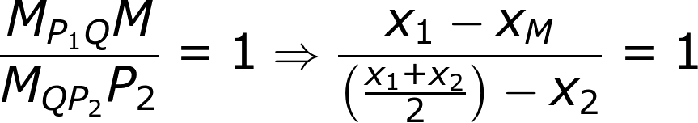

O de manera equivalente:

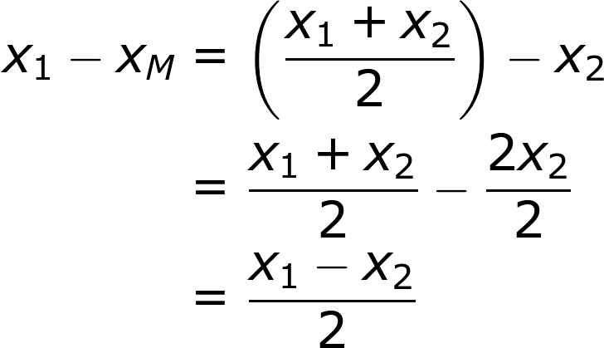

Y despejando xM, se obtiene:

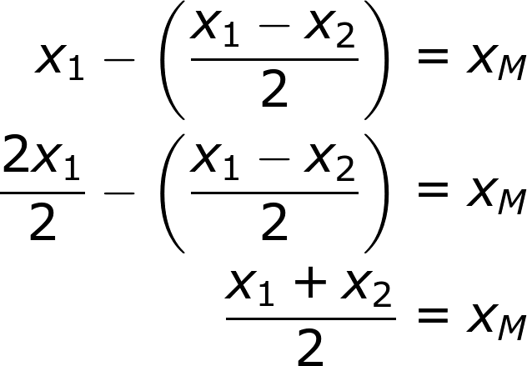

De manera análoga a partir de la proporción:

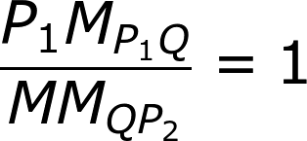

Se deduce que:

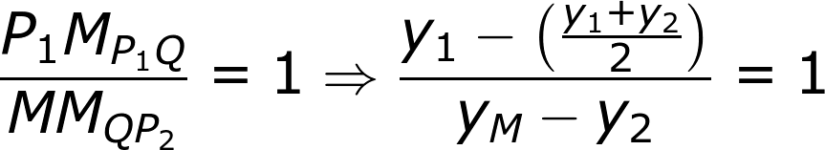

O de manera equivalente:

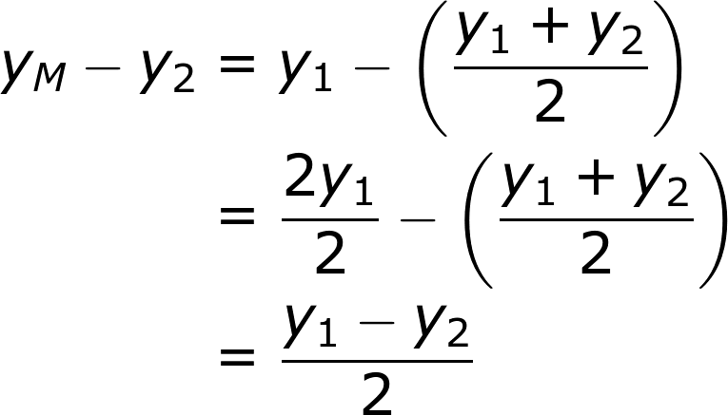

que implica, depejando yM:

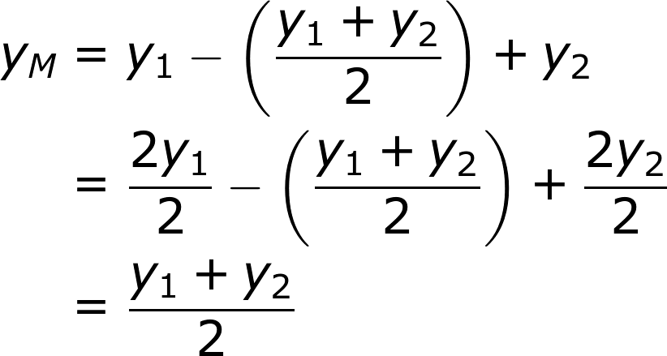

Así, las coordenadas del punto medio *M=(xM, yM)* entre dos puntos *P1=(x1,y1)* y *P2=(x2,y2)* que son los extremos de un segmento *P1P2* coinciden con la semisuma de las coordenadas de de los puntos extremos.

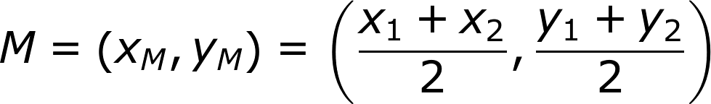

|  |  |
| --- | --- |
| **Imagen (fotografía, gráfica o ilustración)** | |
| Código |  |
| Descripción | Triángulos rectángulos con las coordenadas completas en la deducción del punto medio entre dos puntos |
| Código Shutterstock (o URL o la ruta en AulaPlaneta) |  |
| Pie de imagen | Punto medio entre dos puntos en el plano coordenado rectangular |

|  |  |
| --- | --- |
| **Destacado** | |
| Título | Punto medio entre dos puntos dados |
| Contenido | Las coordenadas del punto medio *M=(xM, yM)* entre dos puntos *P1=(x1,y1)* y *P2=(x2,y2)* que son los extremos de un segmento *P1P2* coinciden con la semisuma de las coordenadas de de los puntos extremos. |

[**SECCIÓN 2] 1.3 La línea recta y la ecuación general del primer grado**

En el contexto euclidiano, para obtener una línea recta se requiere tener dos puntos cualesquiera *A*, *B* y trazar la recta; para nombrarla se usan letras como *l*, *m* ó *n*. Dado que las rectas no tienen medida por ser infinitas, lo que se estudia de ellas en geometría es su relación con otras rectas y cómo construirlas. De esta modo aparecen rectas coincidentes, tangentes, secantes, paralelas, perpendiculares, mediatrices, bisectrices.

En el contexto coordenado la recta, como otros lugares geométricos, aparece no solamente como una forma, sino también como ecuación. Un proceso que reviste especial importancia como parte del pensamiento matemático es el tránsito desde la gráfica hasta la ecuación o desde la ecuación hasta la gráfica, identificando diferentes elementos de la recta. La ecuación depende del tipo de coordenadas y de los elementos que se consideran definidores de la recta pues, aunque se trate de una misma recta, esta puede presentarse mediante distintos tipos de ecuación: dos puntos, punto-pendiente, explícita, general, canónica, vectorial, paramétrica, continua, entre otras.

Pueden diferenciarse algunos tipos de rectas especiales, entre las que se encuentran las rectas horizontales, verticales y oblicuas, así como las que pasan por el origen y las que no lo hacen. En todo caso, dos elementos caracterizadores de cada recta son su pendiente y su intercepto.

**[SECCIÓN 3] 1.3.1 Pendiente**

La pendiente de una recta indica la razón de cambio entre las ordenadas y las abscisas de cualquier par de puntos que se encuentren en la recta y se denota con la letra *m*. Así, dados dos puntos *A = (x1, y1)* y *B = (x2, y2)* de una recta, la pendiente m de la misma es:

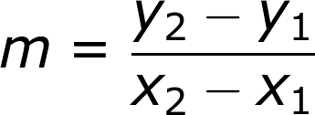

Por ejemplo, para formar una recta con pendiente *m=3* a partir de punto cualquiera del plano cartesiano, basta elegir un nuevo punto haciendo un cambio de una unidad hacia la derecha, y tres hacia arriba.

|  |  |
| --- | --- |
| **Imagen (fotografía, gráfica o ilustración)** | |
| Código |  |
| Descripción | Pendiente como razón de cambio entre ordenadas y abscisas de una recta |
| Código Shutterstock (o URL o la ruta en AulaPlaneta) |  |
| Pie de imagen | Pendiente como razón de cambio entre ordenadas y abscisas de una recta |

Del mismo modo, para formar una recta con pendiente *m=-1/2* a partir de punto cualquiera del plano cartesiano, basta elegir un nuevo punto haciendo un cambio de una unidad hacia la derecha, y un cambio de media unidad hacia abajo.

|  |  |
| --- | --- |
| **Recuerda** | |
| Contenido | Una función polinómica es una función matemática que asigna a cada punto *x ∈ R* para las abscisas el valor *y=P(x) ∈ R* para las ordenadas. Una función de la forma *y=P(x)* es una *función polinómica.*  Un polinomio *P(x)* de grado *n* es una expresión de la forma: |

En el sistema coordenado rectangular las rectas paralelas a los ejes *x* y *y* se tratan como rectas especiales por tener pendiente limítrofe: las paralelas al eje *x* son las funciones constantes de pendiente 0, mientras que las paralelas al eje *y* no se consideran función y tienen pendiente indefinida o infinita. En general se habla de *función lineal* cuando la función polinómica se asocia a un polinomio de primer grado.

La función constante es una función polinómica de grado cero, que asocia *y=P0(x)*, es decir que es de la forma *y=a0 x0= a0*. Esto genera una familia de rectas paralelas al eje *x*, que varían en altura interceptando el eje *y* en el punto (0, *a0*). Puedes observar lo que sucede con dicha familia de rectas en [VER](http://www.geogebra.org/m/648373).

|  |  |
| --- | --- |
| **Imagen (fotografía, gráfica o ilustración)** | |
| Código |  |
| Descripción | Familia de funciones constantes. Captura de imagen del archivo FunciónConstanteGT.ggb |
| Código Shutterstock (o URL o la ruta en AulaPlaneta) |  |
| Pie de imagen | Familia de funciones constantes |

La función lineal es una función polinómica de grado uno, es decir que asocia *y=P1(x)*, es decir que es de la forma *y= a1 x1+a0 x0*. Esto genera una familia de rectas cuya pendiente es *m = a1* y cuyo interceptando el eje *y* en el punto *b = (0, a0)*. Puedes observar lo que sucede con dicha familia de rectas en [VER](http://tube.geogebra.org/m/55000).

Un conjunto de rectas con la misma pendiente define una familia de funciones paralelas entre sí. De alli que una definición de la recta como lugar geométrico es el de todos los puntos cuya pendiente a un punto fijo permanece constante.

a pendiente de una recta la define

|  |  |
| --- | --- |
| **Recuerda** | |
| Contenido | Tanto las funciones constantes como las funciones lineales pueden reconocerse como “rectas”. En el sistema coordenado, las rectas paralelas al eje *x* son de la forma *y= a0*. Por su parte, las rectas paralelas al eje *y* son de la forma *x=k*. |

Al considerar ángulos, la pendiente de una recta indica su inclinación respecto a la horizontal; es decir, es la tangente del ángulo que forma la recta con la dirección positiva del eje *x*, medido en el sentido contrario al de las manecillas del reloj. De esa definición de recta cuya pendiente es la tangente de un ángulo, se colige que no son admisibles como rectas las verticales, pues en tal caso la pendiente no estaría definida. Es en ese sentido que las ecuaciones de la forma *x=a*, paralelas al eje *y*, no se definen como “rectas”, pues en el sentido anterior “no tienen pendiente”.

Ello es así ya que la tangente de un ángulo es la razón entre el cateto opuesto y el adyancente, y al calcular la distancia entre dos puntos verticales se obtendía un denominador igual a cero.

|  |  |
| --- | --- |
| **Imagen (fotografía, gráfica o ilustración)** | |
| Código |  |
| Descripción | Pendiente de la recta como ángulo medido desde la horizontal |
| Código Shutterstock (o URL o la ruta en AulaPlaneta) |  |
| Pie de imagen | Pendiente de la recta como ángulo medido desde la horizontal |

**SECCIÓN 3] 1.3.2 Ecuación de una recta y sus transformaciones**

Una **ecuación** de una recta es una expresión que determina las coordenadas de todos sus puntos. En el plano cartesiano existen distintos tipos de ecuaciones de la recta: vectorial, paramétrica, continua, punto-pendiente, explícita, general y canónica. Si el plano que se considera es el plano polar, pueden considerarse otros tipos de ecuación de la recta, que pueden deducirse a partir de las ecuaciones en coordenadas rectangulares.

**Ecuación de la recta en la forma punto – pendiente**

Para hacer la dedución de la ecuación de la recta en su forma punto – pendiente, se encuentra el lugar geométrico de los puntos que tienen la misma pendiente. Sean *P = (x, y)* un punto móvil que genere el lugar geométrico, *P1=(x1,y1)* un punto fijo dado respecto al cual se conservará la pendiente y *Q = (x, y1)* un punto auxiliar que forma el triángulo rectángulo.

|  |  |
| --- | --- |
| **Imagen (fotografía, gráfica o ilustración)** | |
| Código |  |
| Descripción | Deducción de la ecuación de la recta entre dos puntos |
| Código Shutterstock (o URL o la ruta en AulaPlaneta) |  |
| Pie de imagen | Deducción de la ecuación de la recta entre dos puntos |

Entonces, haciendo uso de la ecuación de la distancia entre dos puntos, resulta que la pendiente de la recta es:

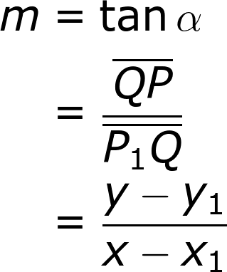

De lo cual se deduce que:



La ecuación anterior se conoce como la ecuación punto-pendiente de la recta, donde el punto dado es *P1=(x1,y1)* y la pendiente es *m*.

Por ejemplo, la ecuación de la forma punto-pendiente de la recta que pasa por el punto *P = (1, −1)* y que tiene como pendiente 3/2 es:



El cálculo específico inicia a partir de la ecuación general de la forma punto pendiente en la que *y-y1= m(x - x1).* Entonces substituyendo los términos conocidos se obtiene:

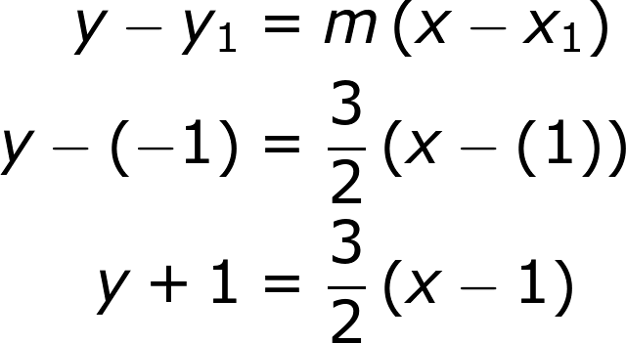

Puedes practicar la ecuación de la recta en forma de punto-pendiente en la página del Proyecto Descartes disponible en [VER](http://recursostic.educacion.es/descartes/web/materiales_didacticos/vectores_rectas_plano_alm/index/puntopendiente.htm).

Nota que la ecuación punto-pendiente puede obtenerse si se conocen dos puntos por los cuales pase la recta. Así, dados dos puntos *A = (x1, y1)* y *B = (x2, y2)* de una recta, la pendiente *m* de la misma es:



Y reemplazando *m p*or su equivalente, la forma punto-pendiente se transforma en:

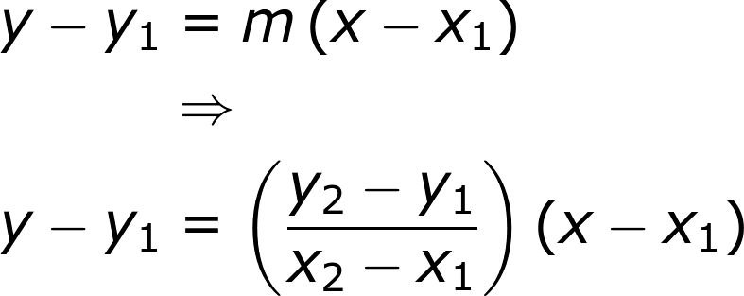

que en ocasiones se conoce como la ecuación de la recta dados dos puntos.

**Ecuación explícita de la recta**

A partir de la ecuación punto-pendiente, despejando la variable *y* se obtiene la ecuación explícita de la recta. Recibe ese nombre debido a que muestra de manera explícita tanto la pendiente como el intercepto con el eje *y* de la recta.

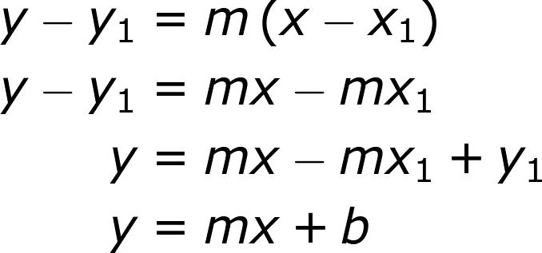

En este caso, *m* es la pendiente de la recta y el punto *I = (0, b)* es el intercepto. Así, *b* es la ordenada al origen, es decir, la ordenada del punto en el que la recta corta el eje *y*. A partir de un punto *P1=(x1,y1)* y de la pendiente *m*, el intercepto es *I = (0, b)=(0, -mx1+y1*)

Como un primer ejemplo, la ecuación explícita de la recta de la recta que pasa por el punto *C =(1, −1)* y que tiene como pendiente 3/2 sería:

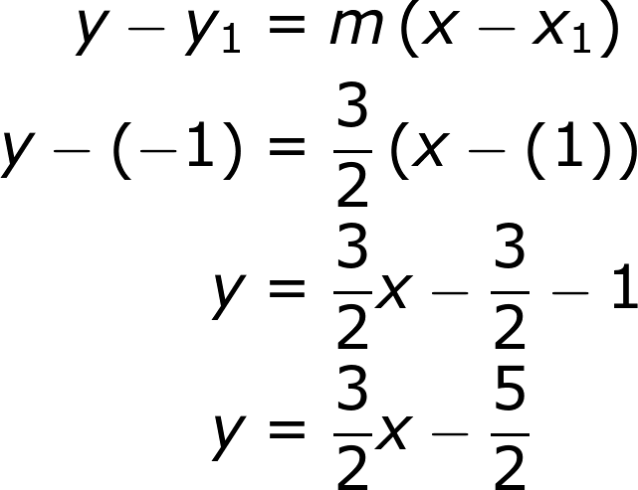

|  |  |
| --- | --- |
| **Imagen (fotografía, gráfica o ilustración)** | |
| Código |  |
| Descripción | Recta de la recta que pasa por el punto *C =(1, −1)* y que tiene como pendiente 3/2 |
| Código Shutterstock (o URL o la ruta en AulaPlaneta) |  |
| Pie de imagen | Recta de la recta que pasa por el punto *C =(1, −1)* y que tiene como pendiente 3/2 |

Como se observa en la gráfica de la recta, el intercepto o corte con el eje y es el punto I = (0, b) = (0, -2.5), mientras que la pendiente es la razón de cambio *Δy=3/2*, cuando el cambio en *x* es igual a 1, es decir *Δx=1.*

Como segundo ejemplo, la ecuación explícita de la recta que pasa por el punto *D=(2, 4)* y tiene como pendiente *m=-3* se calcula como *y=mx+b*, donde *b=-mx1+y1*. Entonces la ecuación explícita de tal recta es:

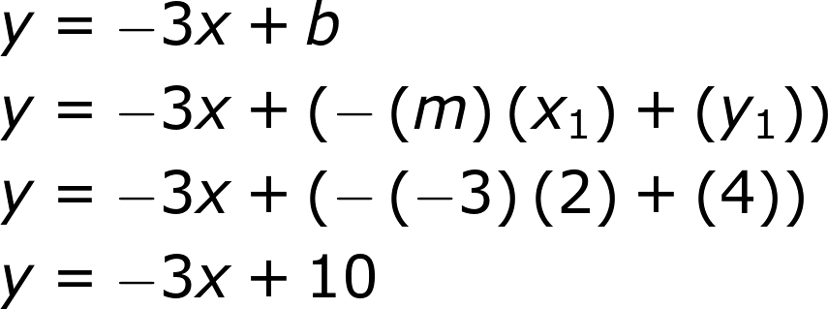

|  |  |
| --- | --- |
| **Imagen (fotografía, gráfica o ilustración)** | |
| Código |  |
| Descripción | Recta que pasa por el punto *D=(2, 4)* y tiene como pendiente *m=-3* |
| Código Shutterstock (o URL o la ruta en AulaPlaneta) |  |
| Pie de imagen | Recta que pasa por el punto *D=(2, 4)* y tiene como pendiente *m=-3* |

Como se observa en la gráfica de la recta, en efecto el intercepto o corte con el eje y es el punto I = (0, b) = (0, 10), mientras que la pendiente es la razón de cambio *Δy=-3*, cuando el cambio en *x* es igual a 1, es decir *Δx=1.*

Puedes practicar la ecuación explícita de la recta en la página del Proyecto Descartes [VER](http://recursostic.educacion.es/descartes/web/materiales_didacticos/vectores_rectas_plano_alm/index/rectaexplicita.htm).

**Ecuación canónica de la recta**

La llamada forma canónica de la recta es de gran utilidad cuando se conocen los dos interceptos de la recta con los ejes *x* y *y*. Sea *Ix = (a, 0)* el intercepto con el eje *x* y sea *Iy = (0, b)* el intercepto con el eje *y*, entonces la recta tiene como pendiente:

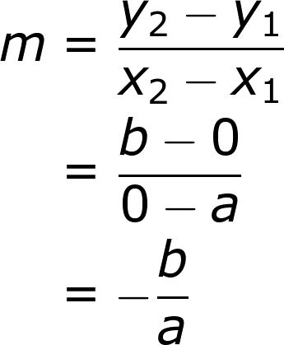

|  |  |
| --- | --- |
| **Imagen (fotografía, gráfica o ilustración)** | |
| Código |  |
| Descripción | Recta que tiene a *Ix = (a, 0)* como intercepto con el eje *x* y a *Iy = (0, b)* como intercepto con el eje *y* |
| Código Shutterstock (o URL o la ruta en AulaPlaneta) |  |
| Pie de imagen | Recta que tiene a *Ix = (a, 0)* como intercepto con el eje *x* y a *Iy = (0, b)* como intercepto con el eje *y* |

Expresando la ecuación de la recta en la forma punto-pendiente, con el punto *Ix = (a, 0)* y la pendiente *m= -b/a* se obtiene:

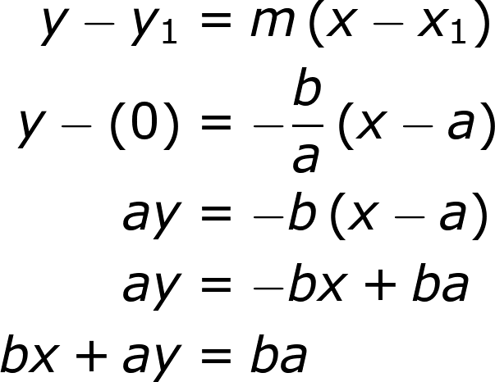

Multiplicando en ambos lados por *1/ba*, finalmente se obtiene la llamada ecuación canónica de la recta:

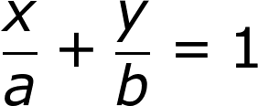

Por ejemplo, si una recta determina un segmento de cuatro unidades sobre el eje *x* y otro de cinco unidades sobre el eje *y*, su ecuación canónica es:

http://profesores.aulaplaneta.com/DNNPlayerPackages/Package14638/InfoGuion/cuadernoestudio/images_xml/MT_10_05_formula50.gif

|  |  |
| --- | --- |
| **Imagen (fotografía, gráfica o ilustración)** | |
| Código |  |
| Descripción | Representación gráfica y ecuación canónica de una recta que determina un segmento de cuatro unidades sobre el eje *x* y otro de cinco unidades sobre el eje *y* |
| Código Shutterstock (o URL o la ruta en AulaPlaneta) |  |
| Pie de imagen | Representación gráfica y ecuación canónica de una recta que determina un segmento de cuatro unidades sobre el eje *x* y otro de cinco unidades sobre el eje *y* |

Es importante señalar que para que una recta pueda expresarse en forma canónica, esta tiene que ser inclinada, es decir, no puede ser ni horizontal ni vertical, y no puede pasar por el origen de coordenadas.

**Ecuación general de la recta**

La forma más general, aunque implícita, de expresar analíticamente cualquier recta es mediante la ecuación general. Para obtenerla se puede partir de cualquiera de las formas precedentes igualándola a cero. Por ejemplo, se puede partir de la ecuación de la recta dados dos puntos *A = (x1, y1)* y *B = (x2, y2)*:

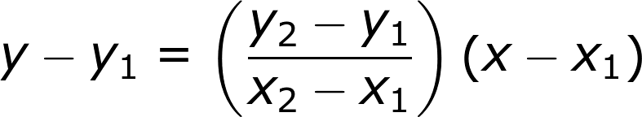

Igualando a cero se obtiene:

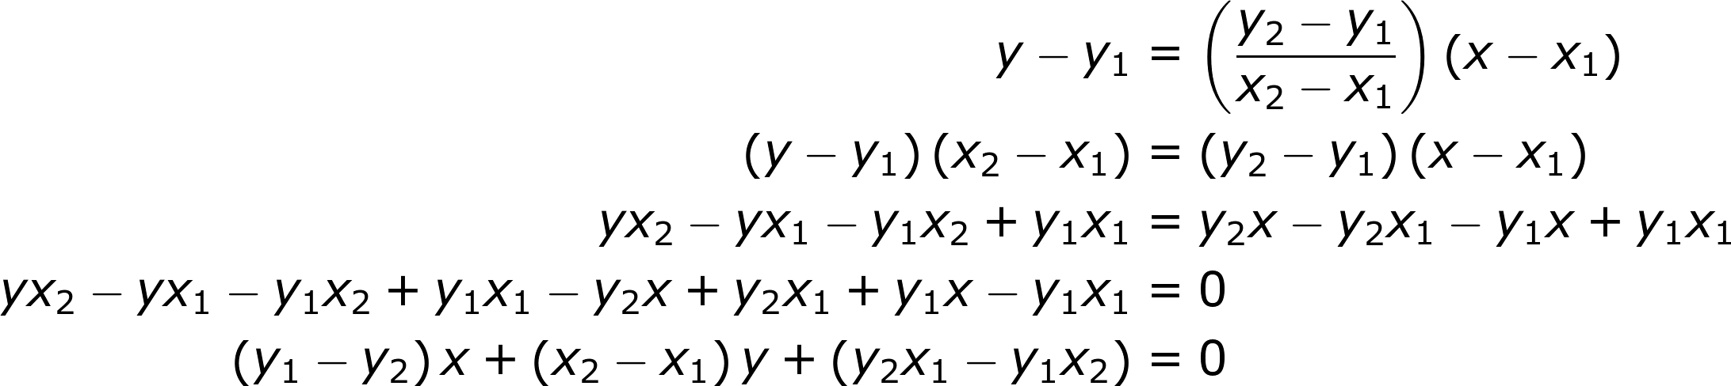

Se llama *A = y1-y2* al coeficiente de *x*, *B= x2-x1* al coeficiente de *y* y *C = y2x1 – y1x2* al término independiente. Con esto se reescribe la ecuación como Ax + By + C = 0, que es la que se conoce como ecuación implícita o general de la recta.

**SECCIÓN 3] 1.3.3 Posiciones relativas entre dos rectas**

En el plano, las **posiciones relativas** entre dos rectas pueden ser:

* **Paralelas**: Cuando las dos rectas tienen la misma pendiente pero no tienen puntos en común.
* **Coincidentes**: Cuando las dos rectas tienen la misma pendiente y al menos un punto en común, lo cual significará que todos los puntos sean comunes.
* **Secantes**: Cuando las dos rectas no tienen la misma pendiente tienen un único punto en común, que es el punto de corte de las rectas.

|  |  |
| --- | --- |
| **Imagen (fotografía, gráfica o ilustración)** | |
| Código |  |
| Descripción | 4º ESO – Matemáticas – Geometría analítica – 4: Las posiciones relativas a dos rectas |
| Código Shutterstock (o URL o la ruta en AulaPlaneta) | [http://profesores.aulaplaneta.com/DNNPlayerPackages/Package14638/InfoGuion/cuadernoestudio/images_xml/MT_10_05_img34_small.jpg](http://profesores.aulaplaneta.com/DNNPlayerPackages/Package14638/InfoGuion/cuadernoestudio/images_xml/MT_10_05_img34_zoom.jpg) |
| Pie de imagen | **Posiciones relativas entre dos rectas en el plano** |

Existen varios métodos para determinar cuál es la posición relativa entre dos rectas. El examen puede hacerse desde la representación gráfica o desde la algebraica. Desde la representación gráfica, la imagen expresa en sí misma si las dos rectas son paralelas, coincidentes o secantes.

Desde la representación analítica una forma para determinar si dos rectas son o no paralelas, es examinando si tienen la misma pendiente; en caso de que la tengan serán paralelas. Además, las rectas serán coincidentes si, siendo paralelas, tienen algún punto en común. Si un par de rectas no tienen la misma pendiente, las rectas serán secantes.

Otra forma de examinar la posición relativa entre las rectas es resolviendo el sistema formado por las ecuaciones de las rectas. Si el sistema no tiene solución, las rectas serán paralelas. Si tienen solución única, las rectas serán secantes y, por último, si el sistema tiene infinitas soluciones, las rectas serán coincidentes.

Más explícitamente, si dos rectas *r* y *s* en el plano cartesiano tienen como ecuaciones generales *r = Ax+By+C = 0* y *s = A’x+B’y+C’ = 0* las rectas pueden ser:

* **Paralelas**: Las pendientes de cada recta son *mr= - A/B* y *ms= - A’/B’.* Si las pendientes son iguales, entonces *AB’=A’B*. Ello significa que las rectas pueden no tener puntos en común.
* **Coincidentes**: Como en la coincidencia las pendientes de las rectas son iguales y además las rectas están superpuestas. Así, como las rectas son paralelas, entonces *AB’=A’B* y también *A/A’= B/B’.* Como además deben tener un punto en común, sea tal punto el intercepto con el eje *x*. Los interceptos para cada recta son *a=-C/A* y *a’= -C’/A’,* que si coinciden son iguales, así que *-C/A=-C’/A’,* de donde *A/A’= C/C’.* Lo anterior significa que todos los elementos de la recta son iguales.
* **Secantes**: Cuando las dos rectas son diferentes no habrá relaciones de proporcionalidad entre sus elementos.

|  |  |
| --- | --- |
| **Imagen (fotografía, gráfica o ilustración)** | |
| Código |  |
| Descripción | 4º ESO – Matemáticas – Geometría analítica – 4: Las posiciones relativas a dos rectas |
| Código Shutterstock (o URL o la ruta en AulaPlaneta) |  |
| Pie de imagen | Relación entre los elementos de las formas de la recta para identificar la posición relativa entre dos rectas. |

Un caso particular de posición relativa entre dos rectas que son secantes es que ellas sean, además, perpendiculares. Dos rectas se dicen perpendiculares cuando el ángulo entre las dos es un ángulo recto.

Sean dos rectas *r* y *s*, entre las cuales se quiere calcular su ángulo mutuo. Sean *α1* y *α2* los ángulos de inclinación de las rectas *r* y *s* respectivamente.

|  |  |
| --- | --- |
| **Imagen (fotografía, gráfica o ilustración)** | |
| Código |  |
| Descripción | Ángulo entre dos rectas |
| Código Shutterstock (o URL o la ruta en AulaPlaneta) |  |
| Pie de imagen | Ángulo entre las rectas *r* y *s* |

Nótese que, por suma de ángulos, *α2 = α1 + θ*, de lo cual se deduce que *θ = α2 – α1*. Calculando tangentes en ambos lados se obtiene que tan *θ =* tan *(α2 – α1*). Ahora bien, debido a que la tangente de una resta de ángulos satisface que

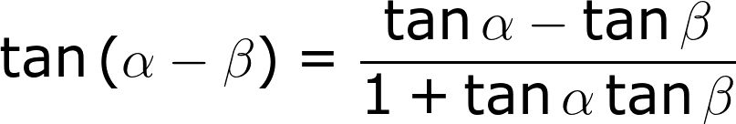

entonces:

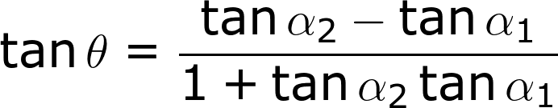

Finalmente, ya que la pendiente se define como la tangente del ángulo de una recta, es decir que *m=tan α*, entonces:

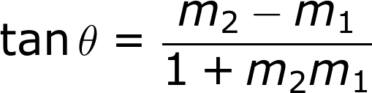

Ahora bien, si las dos rectas fueran perpendiculares, *tan θ = tan 90º* = ∞, y ello sucede cuando el denominador es cero. Así, debe cumplirse que *1+m1m2=0* por lo que *m1m2=-1.* De esta manera se concluye que dos rectas *r* y *s* con pendientes *m1 y m2* son perpendiculares si el producto de sus pendientes es -1, es decir si:

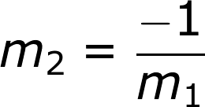

Por ejemplo, para determinar la posición relativa de las rectas *r* y *s* cuyas ecuaciones son:

http://profesores.aulaplaneta.com/DNNPlayerPackages/Package14638/InfoGuion/cuadernoestudio/images_xml/MT_10_05_formula51.gif



Se calcula que las pendientes de las rectas *r* y *s* son:

*mr* = 3

*ms* = 6/5

Así, como ambas pendientes son diferentes, se concluye que las dos rectas son secantes. Además, como no se cumple que *mr* = -1/*ms* se asegura que las rectas no son perpendiculares.

**SECCIÓN 3] 1.3.4 Aplicaciones**

Las rectas, las funciones lineales y los sistemas de ecuaciones aparecen de manera cotidiana tanto en contextos empresariales como en contextos de aplicabilidad matemática. Particularmente la programación lineal, el análisis de señales, la optimización y otros constructos matemáticos se aplican en campos propios de la ingeniería, las ciencias y el diseño.

¿Cuál de los cuatro puntos listados a continuación está alineado con la recta que pasa por los puntos (0, 6) y (2, 3):

*P*1 = (−2, 8), *P*2 = (5, −2), *P*3 = (6, −3) y *P*4 = (3, 1)?

En primer lugar, se determina la ecuación de la recta que pasa por (0, 6) y (2, 3), la cual, usando la forma dos puntos es:

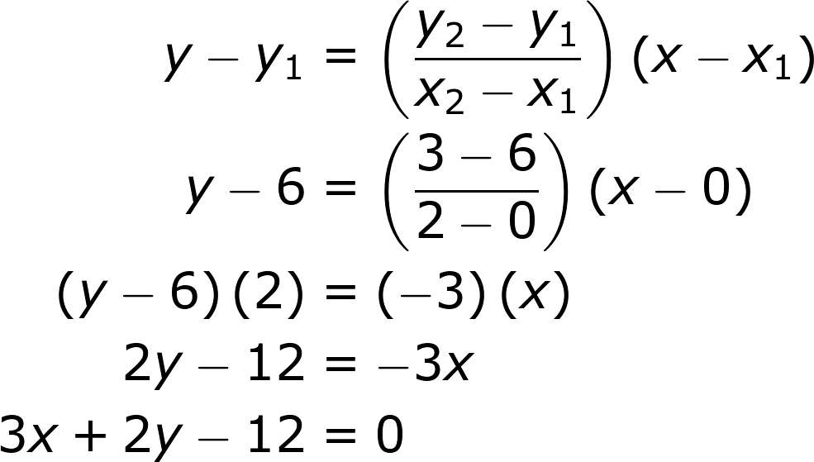

Ya que se ha deducido que la ecuación general de la recta es 3*x* + 2*y* − 12 = 0, se comprueba si cada uno de los puntos pertenece a la recta. Los puntos que están en la recta deben satisfacer la ecuación de la recta. Para saber cuál de los puntos dados pertenece a la recta, se sustituyen las coordenadas *x* y *y* de la ecuación de la recta por las coordenadas de cada punto:

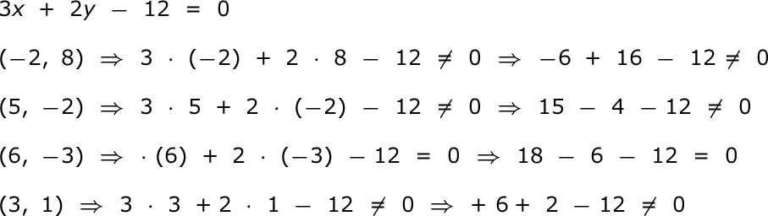

Dado que la igualdad se mantiene solamente para el punto *P*3 =(6, −3) eso significa que el punto *P*3 =(6, −3) es el único de los listados que pertenece a la recta.

**[SECCIÓN 2] 1.4 Consolidación**

[SECCIÓN 1] **2 Cónicas**

Las cónicas como objeto matemático tienen múltiples formas de presentación. Se las puede ver como lugares geométricos, como el resultado de seccionar una superficie cónica de revolución mediante un plano, como resultado de una proyección de un cono sobre un plano, como conjuntos de envolventes o -apelando a su origen- como objeto emergente al buscar solucionar exclusivamente con regla y compás de los tres problemas griegos. En todos los casos se generan curvas que se pueden representar, bien sobre papel blanco o bien asociadas a sistemas de coordenadas. Tales curvas se denominan circunferencia, parábola, elipse, hipérbola y recta.

**[SECCIÓN 2] 2.1 Superficie cónica de revolución**

Una manera habitual de identificar las cónicas se relaciona con su aparición como curvas que representan la intersección entre una superficie cónica de revolución y un plano. En matemáticas se habla de “superficies” cuando se tiene el cascarón o el área que delimita un sólido. No es lo mismo que el sólido, pues este último se conforma tanto de la superficie como del interior. Por ejemplo, la superficie de un balón de baloncesto es el cuero que lo recubre, mientras que el sólido completo incluye el cuero, y el aire contenido. Del mismo modo, la superficie de nuestro rostro es solo la piel, mientras que el sólido incluiría todas las capas de piel, dermis, epidermis,

La construcción de una superficie de revolución requiere de un eje y de una curva plana. El eje se llama *eje de rotación*, mientras que la curva se llama *curva generatriz*. En [VER](https://es.wikipedia.org/wiki/Superficie_de_revoluci%C3%B3n#/media/File:Rotationskoerper_animation.gif) o en [VER](http://arquimedes.matem.unam.mx/Vinculos/Secundaria/3_tercero/3_Matematicas/INTERACTIVOS/3m_b05_t02_s01_descartes/index.html) puedes observar tanto el eje de rotación como la curva generatriz y cómo se genera la superficie.

|  |  |
| --- | --- |
| **Imagen (fotografía, gráfica o ilustración)** | |
| Código |  |
| Descripción | Superficies de revolución |
| Código Shutterstock (o URL o la ruta en AulaPlaneta) | Capturas de imagen tomadas de http://arquimedes.matem.unam.mx/Vinculos/Secundaria/3_tercero/3_Matematicas/INTERACTIVOS/3m_b05_t02_s01_descartes/index.html |
| Pie de imagen | Generación de sólidos de revolución a partir de una curva generatriz que rota alrededor de un eje. |

Si bien la designación “curva generatriz” puede llevarnos a pensar que tal curva no debe ser recta, ello queda desmentido al observar que en el caso tanto del cilindro como del cono, justamente la “curva” es una recta.

Así, una *superficie cónica de revolución* es una superficie de revolución tal que la curva generatriz es una recta que se interseca con el eje de rotación. El punto en que se intersecan el eje y la generatriz se conoce como vértice del cono. Dado además que el corte entre dos rectas genera un ángulo, se llama *ángulo de inclinación* al ángulo entre el eje de rotación y la recta generatriz.

|  |  |
| --- | --- |
| **Imagen (fotografía, gráfica o ilustración)** | |
| Código |  |
| Descripción | Imágenes de superficies cónicas de revolución |
| Código Shutterstock (o URL o la ruta en AulaPlaneta) | Tomadas de <http://recursostic.educacion.es/descartes/web/materiales_didacticos/Las_conicas_como_lugares_geometricos/Superficie_Conica.jpg>, <http://www.xente.mundo-r.com/ilarrosa/Cabri3D/Superficie_conica_html.png> y http://2.bp.blogspot.com/-Cd-KaU2Ntmk/UiO9IyTkc_I/AAAAAAAAABs/SYvkls-rv8Y/s1600/CONICAS+1.png |
| Pie de imagen | Superficies cónicas de revolución |

En resumen, los elementos que caracterizan una superficie cónica de revolución son:

* *e:* El eje de rotación
* *g:* La recta generatriz.
* *v:* El vértice del cono, en el que se intersecan el eje y la generatriz.
* *α:* El ángulo entre el eje y la generatriz.
* *s:* La superficie cónica de revolución.

|  |  |
| --- | --- |
| **Imagen (fotografía, gráfica o ilustración)** | |
| Código |  |
| Descripción | Elementos de las superficies cónicas de revolución |
| Código Shutterstock (o URL o la ruta en AulaPlaneta) | Imágenes editadas, tomadas de http://image.slidesharecdn.com/conicas-111114171420-phpapp02/95/conicas-2-728.jpg?cb=1321290922 y de http://images.slideplayer.es/2/1030331/slides/slide_6.jpg |
| Pie de imagen | Elementos de las superficies cónicas de revolución |

**[SECCIÓN 2] 2.2 Sección cónica**

Las cónicas se pueden generar como secciones de una superficie cónica de revolución cortadas mediante un plano. El resultado dependerá de la razón entre el ángulo α de inclinación entre el eje y la generatriz, y el ángulo β de inclinación del plano, respecto al eje.

Así, si el plano atraviesa el cono paralelamente a su base, la sección resultante es una circunferencia; en tal caso el plano y el eje son perpendiculares y los ángulos α y β se definen en razón 0. Si se inclina ligeramente el plano con respecto a la base, la sección resulta ser una elipse y en ese caso, como β > α, entonces la razón α / β resultará entre cero y 1.

La parábola se obtiene cuando el plano tiene el mismo ángulo de inclinación que la generatriz del cono, así que la razón α / β entre ambos ángulos es 1. En el caso en que el ángulo de inclinación del plano sea menor que el de la generatriz, es decir cuando β < α, la razón α / β resultará mayor que 1 y la sección corresponderá a una hipérbola.

|  |  |
| --- | --- |
| **Imagen (fotografía, gráfica o ilustración)** | |
| Código |  |
| Descripción | Imágenes de secciones cónicas. Capturas de imagen modificando los parámetros del archivo SeccionesCónicas.ggb |
| Código Shutterstock (o URL o la ruta en AulaPlaneta) | Sección circunferencia    Sección elipse    Sección parábola    Sección hipérbola |
| Pie de imagen | Imágenes de secciones cónicas |

Pueden presentarse también algunos casos anómalos en que las secciones cónicas se degeneran a un punto, una recta o dos rectas. Tales casos se presentan así:

* Un punto, cuando el ángulo de inclinación del plano es mayor que el de la generatriz, y el plano pasa por el vértice.
* Una recta, cuando la generatriz y el plano tienen la misma inclinación, y el plano pasa por el vértice.
* Dos rectas, cuando el ángulo de inclinación del plano es menor que el de la generatriz, y el plano pasa por el vértice.

|  |  |
| --- | --- |
| **Imagen (fotografía, gráfica o ilustración)** | |
| Código |  |
| Descripción | Casos anómalos de secciones cónicas. Capturas de imagen modificando los parámetros del archivo SeccionesCónicas.ggb |
| Código Shutterstock (o URL o la ruta en AulaPlaneta) | Sección cónica que corresponde a un punto    Sección cónica que corresponde a una recta    Sección cónica que corresponde a dos rectas |
| Pie de imagen | Casos anómalos de secciones cónicas |

En [VER](https://tube.geogebra.org/m/447031) o en [VER](https://tube.geogebra.org/m/594027) puedes observar las secciones cónicas que surgen al hacer cortes de una superficie cónica de revolución por planos. Según ciertas condiciones respecto al ángulo en que se haga el corte, se generan, bien un punto, una recta, dos rectas, una circunferencia, una elipse, una parábola o una hipérbola.

La referencia a las cónicas como secciones de corte entre un cono y un plano permiten una comprensión de las mismas desde una perspectiva de lo tridimensional a lo plano. Para refinar tal comprensión y especificar analíticamente las ecuaciones que corresponden a cada cónica, es de gran utilidad la representación de las cónicas como lugares geométricos.

**[SECCIÓN 2] 2.3 La circunferencia**

**Construcción de la circunferencia**

La circunferencia es el lugar geométrico de todos los puntos de un plano que equidistan de otro llamado centro. La distancia del centro a un punto cualquiera de la circunferencia es el radio. Entonces, en un contexto desprovisto de coordenadas, la circunferencia se construye en un punto *O* que funge como centro, con una distancia *d* dada, que es el radio. En [VER](http://www.geogebra.org/m/47967) puedes observar cómo los puntos *P* cumplen la condición de estar a la misma distancia *OP* del centro *O*. El conjunto de todos los *P* es una circunferencia.

Los pasos para construir una circunferencia dado un centro en *C* y una distancia *d* son:

1. Traza un segmento que mida la distancia *d*.
2. Anima uno de sus extremos, y con ello tendrás construida tu circunferencia.

|  |  |
| --- | --- |
| **Imagen (fotografía, gráfica o ilustración)** | |
| Código |  |
| Descripción | Circunferencia como lugar geométrico sin coordenadas. Captura de imagen desde http://www.geogebra.org/m/47967 |
| Código Shutterstock (o URL o la ruta en AulaPlaneta) |  |
| Pie de imagen | Circunferencia como lugar geométrico sin coordenadas |

La idea que subyace en la construcción de la circunferencia como lugar geométrico es la misma que la que aparece al usar el compás como herramienta para trazarla.

**Ecuación general de la circunferencia**

Ya que la circunferencia es el lugar geométrico de todos los puntos de un plano que equidistan de otro llamado centro, deducir la ecuación de la circunferencia significa encontrar el conjunto de coordenadas *P = (x, y)* tales que la distancia a un punto *O = (0, 0)* permanezca con una distancia *r* constante.

|  |  |
| --- | --- |
| **Imagen (fotografía, gráfica o ilustración)** | |
| Código |  |
| Descripción | Circunferencia como lugar geométrico en coordenadas rectangulares. Captura de imagen del archivo LGCircunferencia.ggb |
| Código Shutterstock (o URL o la ruta en AulaPlaneta) |  |
| Pie de imagen | Circunferencia como lugar geométrico en coordenadas rectangulares. |

|  |  |
| --- | --- |
| **Recuerda** | |
| Contenido | La distancia entre los puntos *P1=(x1, y1)* y *P2=(x2, y2)* es: |

Sea *O = (0, 0)* el centro de la circunferencia, sea *r* la distancia constante y sea *P (x, y)* un punto cualquiera de la circunferencia,. Entonces, aplicando la ecuación para el cálculo de la distancia entre dos puntos, y la definición de circunferencia como lugar geométrico, todo punto *P (x, y)* que pertenezca a la circunferencia satisface que *d (P, O)= r*:

Es decir que,

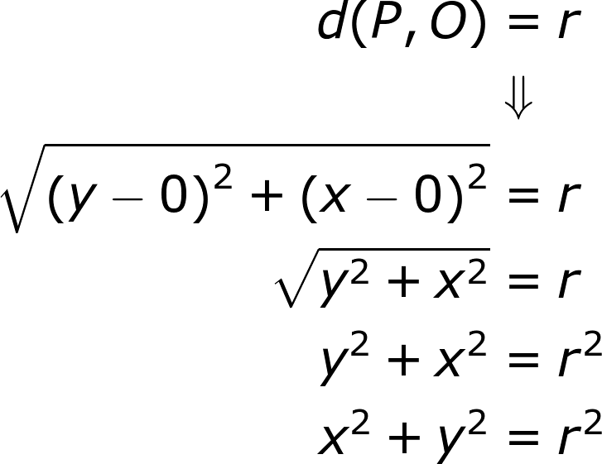

Que corresponde a la ecuación de la circunferencia centrada en el origen.

Por ejemplo, la ecuación de una circunferencia de radio 4,5, centrada en el origen es

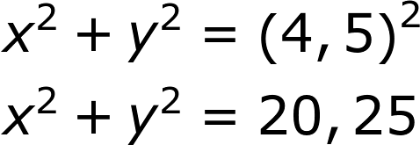

Cuya representación gráfica en coordenadas rectangulares es:

|  |  |
| --- | --- |
| **Imagen (fotografía, gráfica o ilustración)** | |
| Código |  |
| Descripción | Gráfica de la ecuación x2+ y2 = 4,52 |
| Código Shutterstock (o URL o la ruta en AulaPlaneta) |  |
| Pie de imagen | Gráfica de la ecuación x2+ y2 = 4,52 |

En caso de que el centro de la circunferencia no sea el origen, sino un punto cualquiera *C=* *(h, k)*, la deducción se hace de la misma manera. Sea *C=* *(h, k)* el centro de la circunferencia, sea *r* la distancia constante y sea *P (x, y)* un punto cualquiera de la circunferencia. Al aplicar la ecuación para el cálculo de la distancia entre dos puntos con el propósito de hallar la distancia entre *P* y *C* se obtiene:

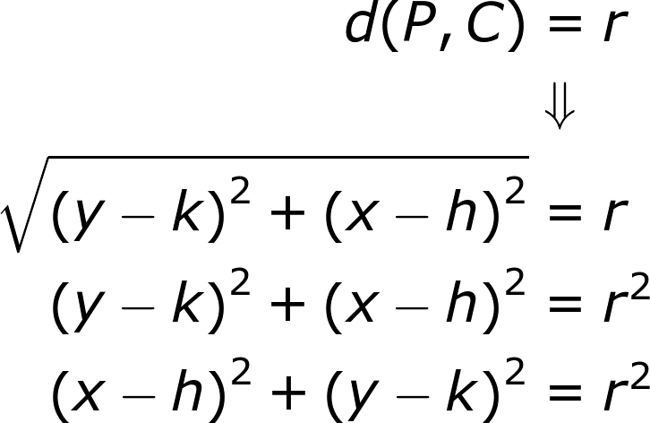

que corresponde a la ecuación de la circunferencia centrada en un punto distinto al origen.

Por ejemplo, si se sabe que la ecuación de una circunferencia es:



¿Cuál es su centro y cuál su radio?

Para dar solución al problema, se debe factorizar la expresión. Así, agrupando los términos en *x* y en *y*, completando cuadrados y factorizando:

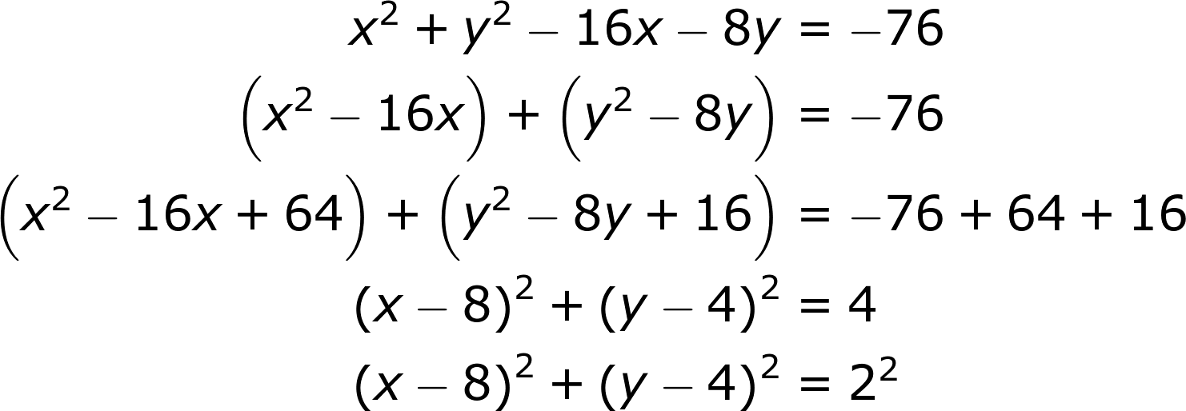

Así que la circunferencia está centrada en el punto *C=* *(8, 4)* y tiene radio 2.

A partir de la ecuación de la circunferencia con centro en *C=* *(h, k)* y radio *r* se deduce la ecuación general de la circunferencia. Para lograrlo se desarrollan los cuadrados, se agrupan términos semejantes y se iguala la ecuación a 0:

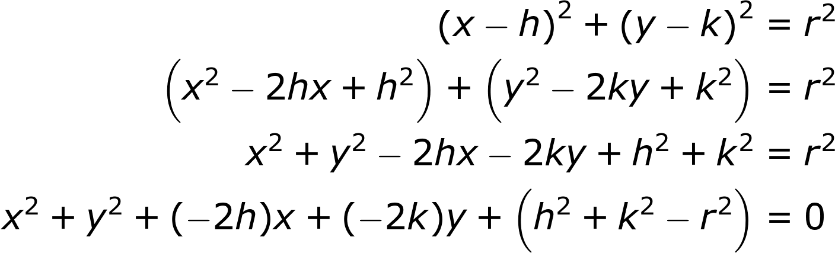

Así, al substituir los paréntesis por D, E y F se obtiene:

*D = -2h*

*E = -2k*

*F = h2+k2-r2*

con lo que se obtiene la ecuación general de la circunferencia:



**[SECCIÓN 2] 2.4 La parábola**

**Construcción de la parábola**

La parábola es el lugar geométrico de todos los puntos de un plano que equidistan de un punto fijo llamado foco, y de una recta fija, llamada directriz. Desde la geometría euclídea la parábola se construye a partir de una recta *d* que corresponde a la directriz, y de un punto *F* que es el foco de la parábola. En [VER](http://www.geogebra.org/m/844439) aparece la construcción paso a paso de la parábola.

Los siguientes son los pasos de la construcción, dada la directriz y el foco.

1. Traza una recta perpendicular a la directriz, que pase por el foco. Esa recta será el eje de la parábola.
2. Elige un punto *D* cualquiera sobre la directriz, que será el punto móvil de la animación.
3. Traza el segmento *DF* y ubica su punto medio *M*.
4. Traza una recta perpendicular a *DF*, que pase por su punto medio *M*.
5. Traza una recta perpendicular a la directriz *d*, que pase por *D*.
6. Ubica el punto de intersección entre las dos perpendiculares trazadas en los pasos v. y vi. Llama *P* a ese punto y activa su rastro.
7. Finalmente, anima el punto *D*.

|  |  |
| --- | --- |
| **Imagen (fotografía, gráfica o ilustración)** | |
| Código |  |
| Descripción | Parábola como lugar geométrico en un sistema no coordenado. Captura de imagen del archivo LGParábola.ggb |
| Código Shutterstock (o URL o la ruta en AulaPlaneta) |  |
| Pie de imagen | Parábola como lugar geométrico en un sistema no coordenado. |

**Ecuación general de la parábola**

Para la deducción de la ecuación de la parábola con vértice en el origen, se debe encontrar el conjunto de coordenadas *P = (x, y)* tales que la distancia de ellos al foco *F* es igual a su distancia a la directriz *d*. Sea *F* un punto sobre la parte positiva del eje *y*, entonces *F* es de la forma *F = (0, a)*. Siendo ello así y suponiendo que el vértice de la parábola está en el origen, entonces la directriz es una recta paralela al eje *x*, con ecuación *y= -a* y todo punto sobre la directriz es de la forma *D=(x, -a)*.

Por la definición de la parábola como lugar geométrico, todo punto *P = (x, y)* de la parábola está a la misma distancia del foco que de la directriz. Así, aplicando la ecuación de distancia entre dos puntos se tiene que:

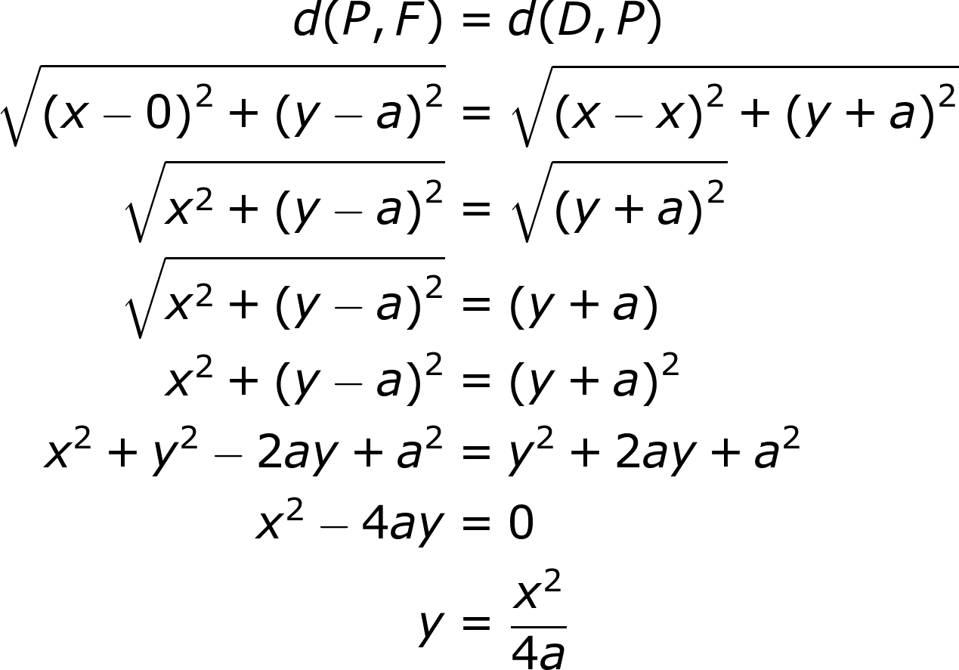

Así, por ejemplo, la ecuación de la parábola que tiene como foco el punto F= (0, 2) y que pasa por el origen, es decir que tiene vértice en el origen, es:

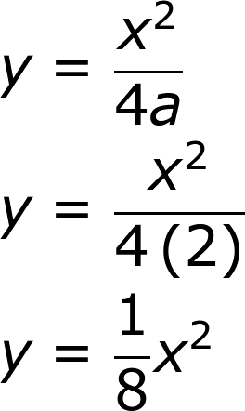

Lo cual se corrobora en la construcción y en la gráfica respectiva

|  |  |
| --- | --- |
| **Imagen (fotografía, gráfica o ilustración)** | |
| Código |  |
| Descripción | Gráfica de la parábola que tiene como foco el punto F= (0, 2) y que pasa por el origen |
| Código Shutterstock (o URL o la ruta en AulaPlaneta) |  |
| Pie de imagen | Gráfica de la parábola que tiene como foco el punto F= (0, 2) y que pasa por el origen |

Para la deducción de la ecuación general de parábola, se considera una parábola con eje paralelo al eje *y*, de la forma *x=h*, directriz paralela al eje *x* de la forma *y = k – a*, con lo que tendrá vértice en *(h, k)* y foco en *(h, k+a)*. A su vez, todo punto sobre la directriz será de la forma *D=(x, k-a)*.

Bajo tales condiciones, aplicando la ecuación de distancia entre dos puntos y la definición de parábola se tiene que todo punto *P = (x, y)* de la parábola satisface:

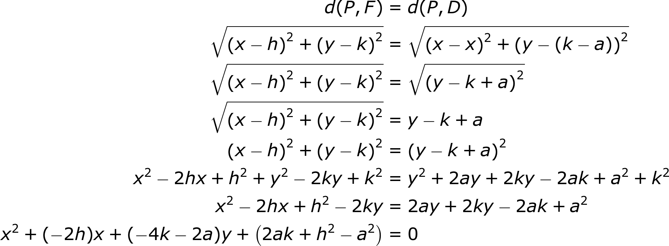

Así, al substituir los paréntesis por D, E y F se obtiene:

*D = -2h*

*E = -4k-2a*

*F = 2ak+h2-a2*

con lo que se obtiene la ecuación general de la parábola con eje paralelo al eje y:

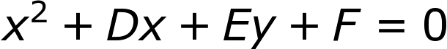

**[SECCIÓN 2] 2.5 La elipse**

**Construcción de la elipse**

La elipse es el lugar geométrico de todos los puntos de un plano cuya suma de distancias a dos puntos fijos llamados focos es constante y mayor que la distancia entre los focos. En el marco de la geometría euclídea la elipse se construye a partir de los dos focos *F1* y *F2* y de una distancia común *d*. En [VER](http://tube.geogebra.org/m/1531967) puedes crear tu propia elipse.

Los siguientes son los pasos de la construcción, dados los dos focos *F1* y *F2* y la distancia común *d*:

1. Traza un segmento AB que mida distancia común *d*.
2. Selecciona un punto C al interior del segmento AB. Traza los segmentos AC y CB.
3. Traza una circunferencia con centro en *F1* y distancia AC.
4. Traza una circunferencia con centro en *F2* y distancia CB.
5. Traza los puntos de corte de las dos circunferencias y activa su rastro.
6. Anima el punto C y así quedará construida tu elipse.

|  |  |
| --- | --- |
| **Imagen (fotografía, gráfica o ilustración)** | |
| Código |  |
| Descripción | Elipse como lugar geométrico en un sistema no coordenado. Captura de imagen del archivo LGElipse.ggb |
| Código Shutterstock (o URL o la ruta en AulaPlaneta) |  |
| Pie de imagen | Elipse como lugar geométrico en un sistema no coordenado |

**Ecuación general de la elipse**

Para la deducción de la ecuación de la elipse se debe encontrar el conjunto de coordenadas *P = (x, y)* tales que la suma de la distancia del punto a cada uno de los focos es constante. Si se supone que los focos yacen sobre el eje *x* y que son simétricos al origen, entonces los focos *F1* y *F2* son de la forma *F1 = (c, 0)* y *F2 = (-c, 0)*. Sea la distancia común *2a*.

Por la definición de la elipse como lugar geométrico, la suma de las distancias de todo punto *P = (x, y)* de la elipse es la constante *2a*. Aplicando la ecuación de distancia entre dos puntos según la definición de elipse se tiene que:

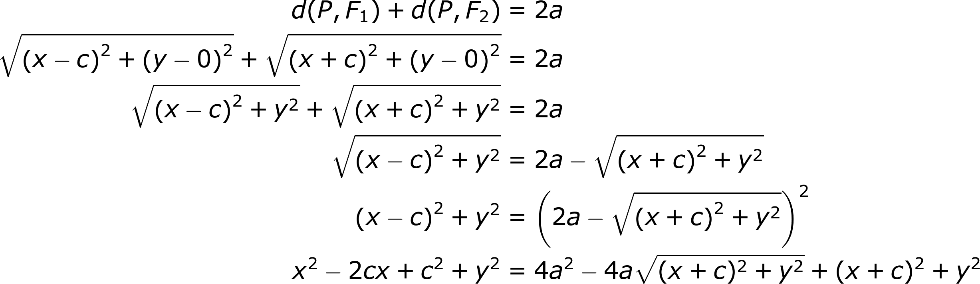

Para eliminar el radical, este se despeja y se vuelve a elevar al cuadrado en ambos lados:

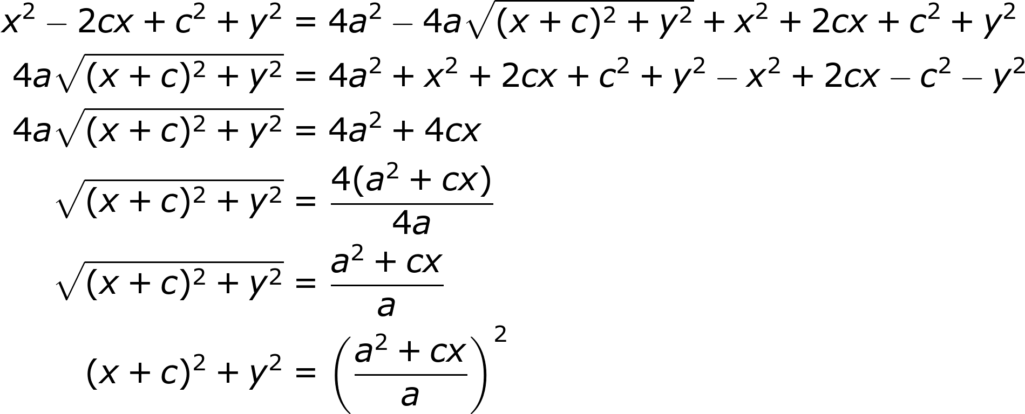

Desarrollando se obtiene:

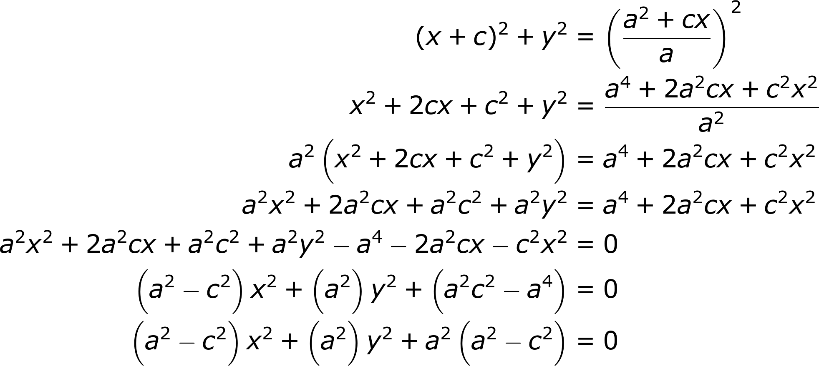

Finalmente, reemplazando *a2 - c2 = b2* y diviendo luego por *a2b2* se obtiene la ecuación general de la elipse con focos ubicados sobre el eje *x*, simétricos:

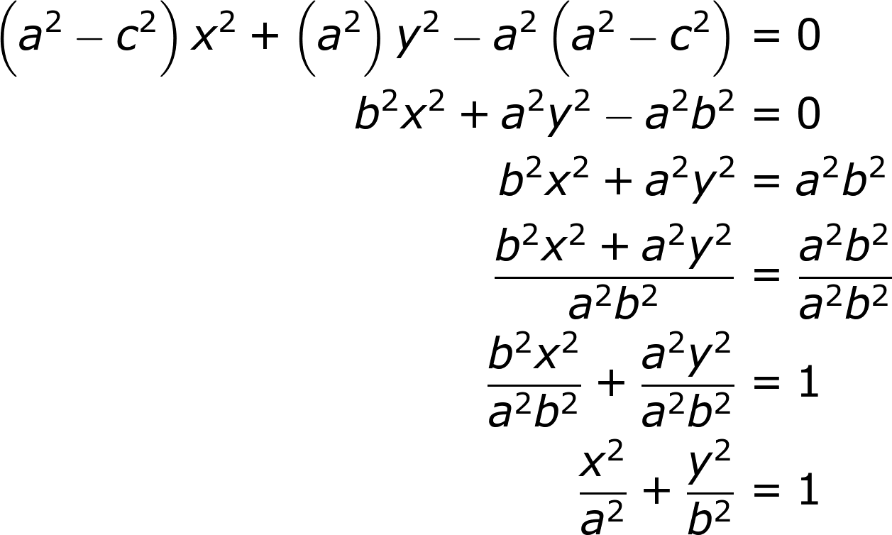

¿Cuál es la ecuación de una elipse cuyos focos son *F1 = (-5, 0)* y *F2 = (5, 0)*, construida con distancia común *d=2a= 14* como la de la imagen?

|  |  |
| --- | --- |
| **Imagen (fotografía, gráfica o ilustración)** | |
| Código |  |
| Descripción | Elipse con focos son *F1 = (5, 0)* y *F2 = (-5, 0)*, y distancia común *d=2a= 14* |
| Código Shutterstock (o URL o la ruta en AulaPlaneta) |  |
| Pie de imagen | Elipse con focos son *F1 = (-5, 0)* y *F2 = (5, 0)*, y distancia común *d=2a= 14* |

Para el caso, se sabe que *c = -5*, y ya que se sabe que *2a= 14*, entonces *a = 7*. Para conocer el valor de *b* basta recordar que *a2 - c2 = b2*, de lo que se concluye que:

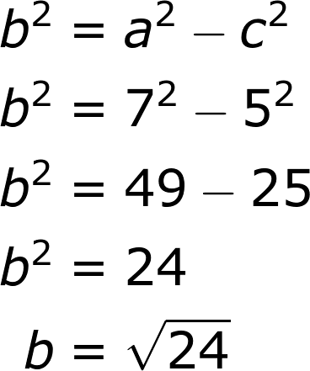

Y reemplazando los valores en la ecuación se obtiene:

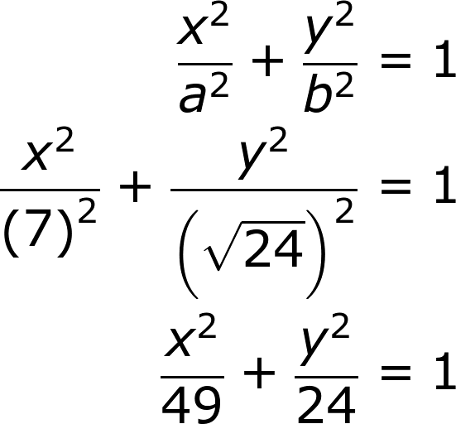

Para la deducción de la ecuación general de elipse, se puede hacer una traslación del centro de la elipse hacia el punto *C = (h, k)*, con lo que la ecuación toma la forma:

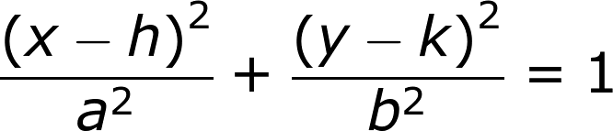

Al expandir esta ecuación e igualar a cero se obtiene:

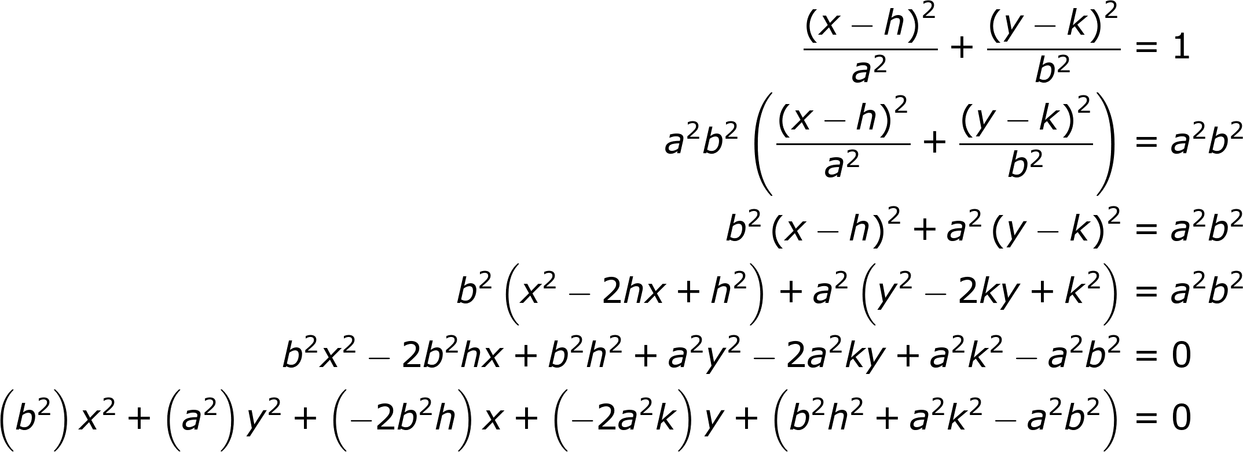

Así, al substituir los paréntesis por A, C, D, E y F se obtiene:

A = *b2*

*C = a2*

*D = -2 b2h*

*E = -2 a2k*

*F = b2h2+ a2k 2 - a2 b2*

Y la ecuación general de la elipse con focos que se encuentran en una recta paralela al eje *x* es:



**[SECCIÓN 2] 2.6 La hipérbola**

**Construcción de la hipérbola**

La hipérbola es el lugar geométrico de todos los puntos cuya distancia a dos puntos fijos tiene una diferencia –en valor absoluto- constante, menor que la distancia entre los puntos fijos. Los dos puntos fijos se llaman focos de la hipérbola. El punto medio entre los dos focos se llama centro de la hipérbola. En el marco de la geometría euclídea la hipérbola se construye a partir de los dos focos *F1* y *F2* y de una distancia común *d*. En [VER](http://tube.geogebra.org/student/m98376) puedes observar cómo construir una hipérbola con reglas, chinches y un par de cordones.

Los siguientes son los pasos de la construcción, dados los dos focos *F1* y *F2* y la distancia común *d*:

1. Traza un segmento que una los focos *F1* y *F2*
2. Elige un punto cualquiera *I* en el segmento *F1F2*.
3. Traza una circunferencia con centro en *F1* y la distancia entre *F1* e *I.*
4. Crea un punto cualquiera A cualquiera sobre la circunferencia.
5. Crea la recta *m* que pase por *F1* y *A*.
6. Traza el segmento *AF2*. y encuentra su punto medio M.
7. Traza una recta *l* perpendicular a *AF2*. que pase por M.
8. Traza el punto P, de intersección entre las rectas *m* y *l*. Activa el rastro de P.
9. Anima el punto A y así quedará construida tu hipérbola.

|  |  |
| --- | --- |
| **Imagen (fotografía, gráfica o ilustración)** | |
| Código |  |
| Descripción | Hipérbola como lugar geométrico en un sistema no coordenado. Captura de imagen del archivo LGHipérbola.ggb |
| Código Shutterstock (o URL o la ruta en AulaPlaneta) |  |
| Pie de imagen | Hipérbola como lugar geométrico en un sistema no coordenado |

**Ecuación general de la hipérbola**

Para la deducción de la ecuación de la hipérbola se debe encontrar el conjunto de coordenadas *P = (x, y)* tales que la diferencia entre la distancia del punto a cada uno de los focos es constante. Si se supone que los focos yacen sobre el eje *x* y que son simétricos al origen, entonces los focos *F1* y *F2* son de la forma *F1 = (c, 0)* y *F2 = (-c, 0)*. Sea la distancia común *k*.

Por la definición de la hipérbola como lugar geométrico, la diferencia de la distancia a los focos de todo punto *P = (x, y)* de la hipérbola es la constante *k*. Aplicando la ecuación de distancia entre dos puntos según la definición de hipérbola se tiene que:

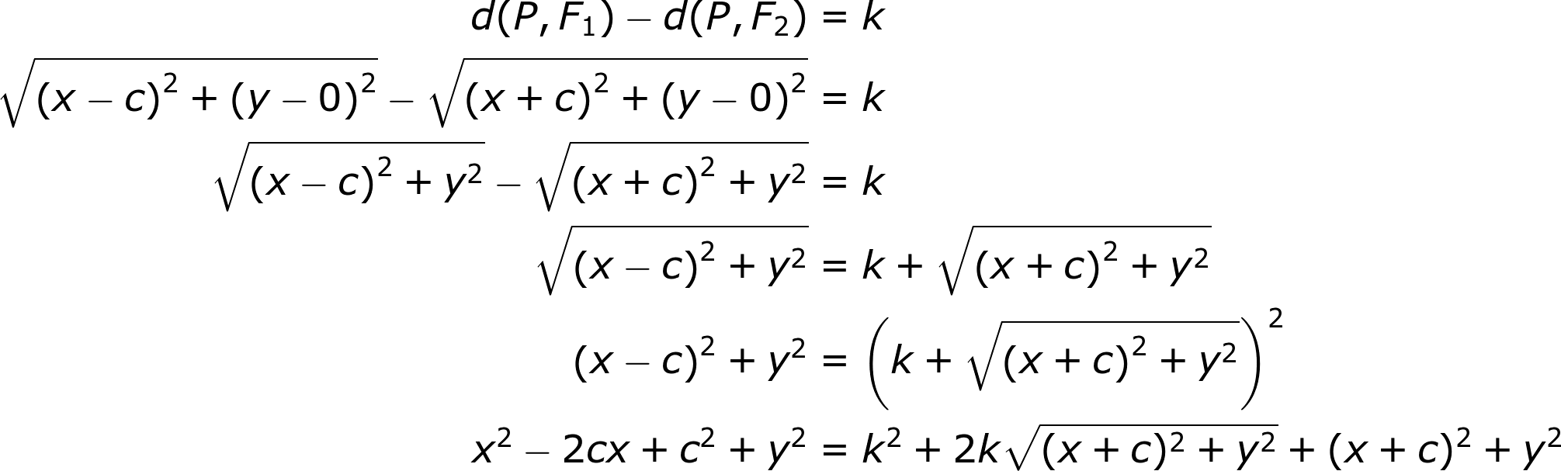

Para eliminar el radical, este se despeja y se vuelve a elevar al cuadrado en ambos lados:

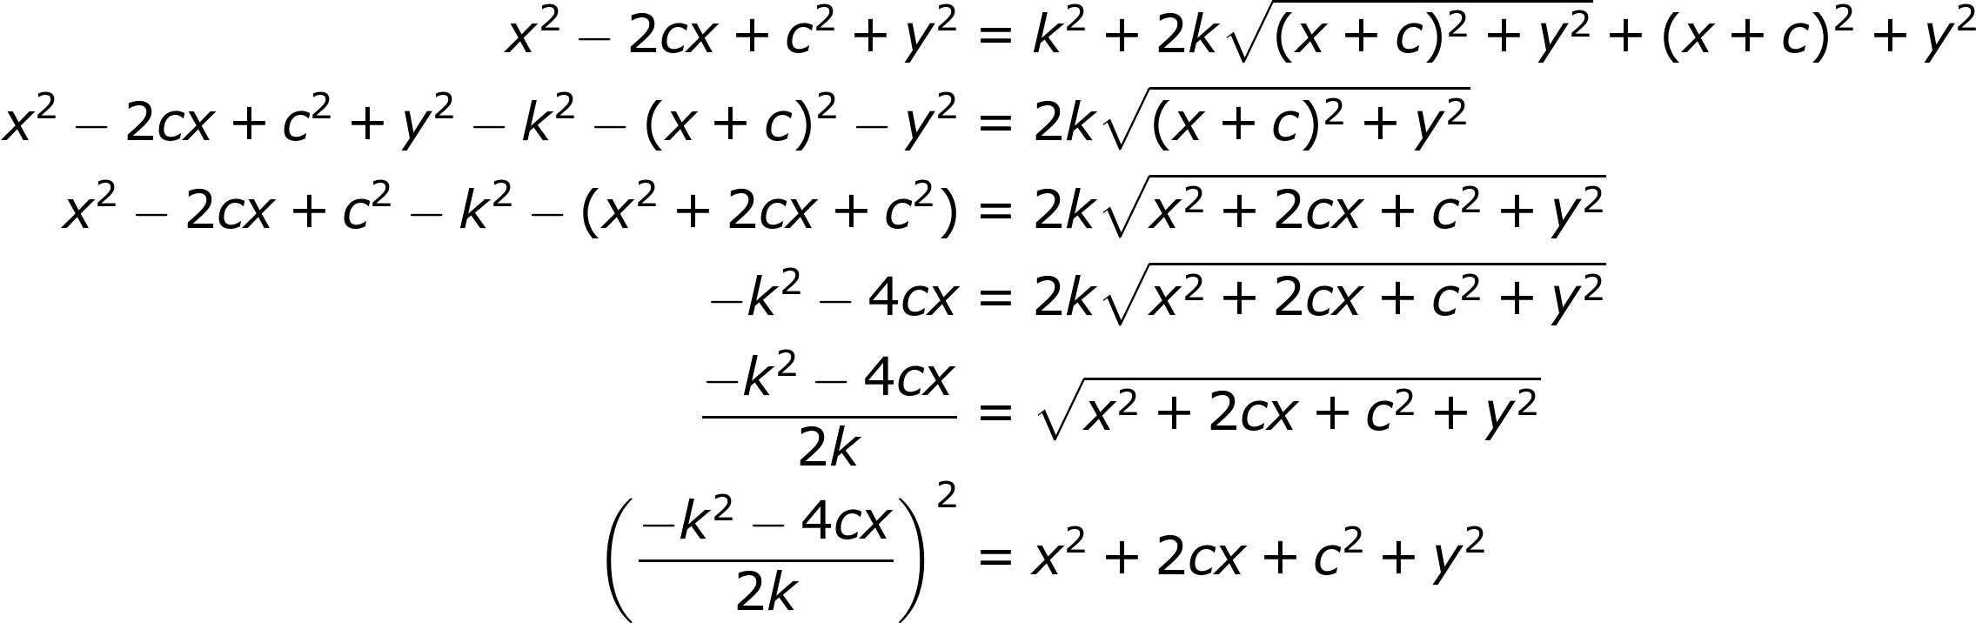

Desarrollando se obtiene:

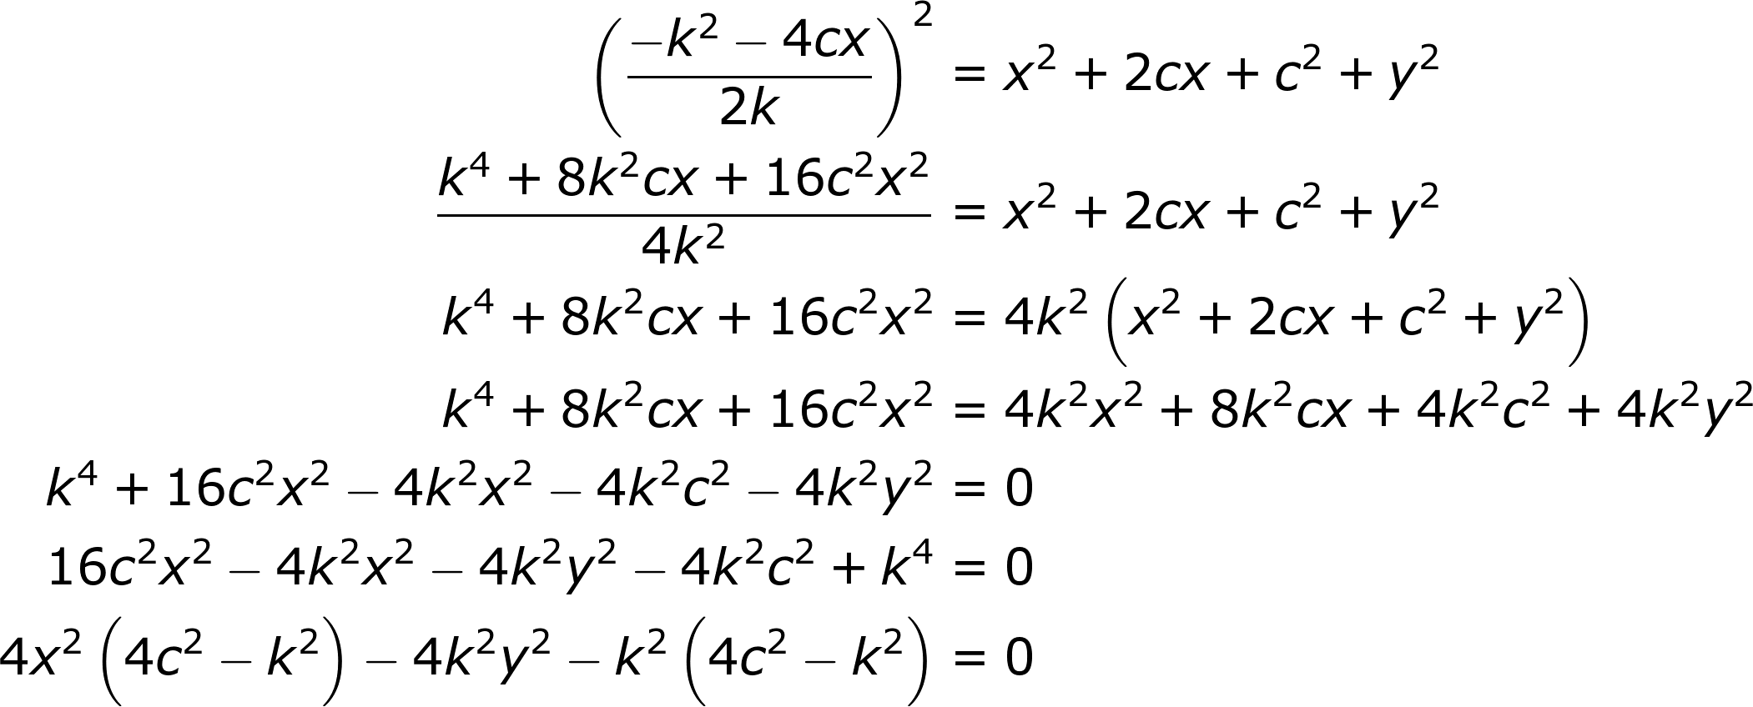

Ahora bien, dado que *k=2a*, reemplazando y dividiendo por 16 se obtiene:

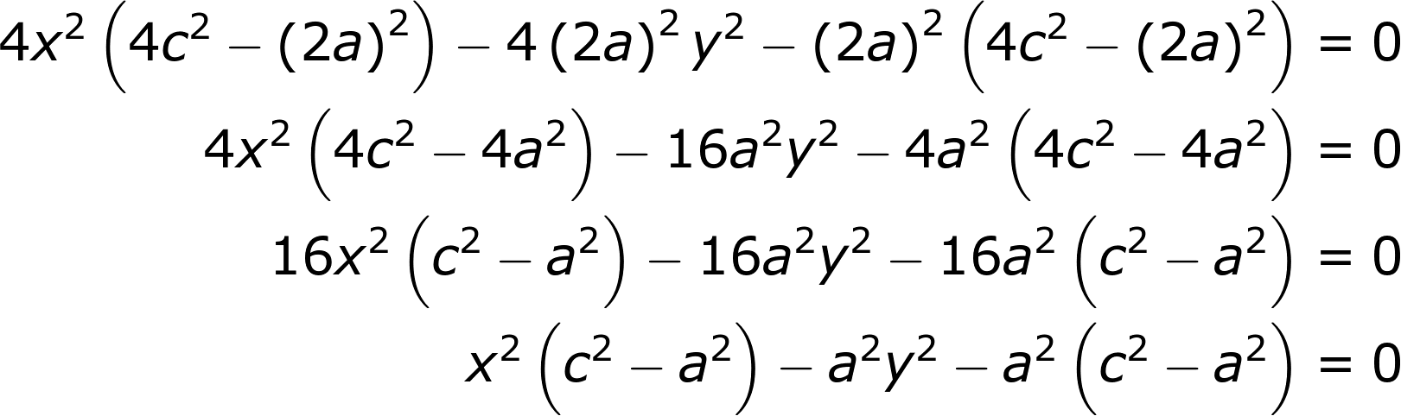

Finalmente, reemplazando *b2* *= c2 - a2* y diviendo luego por *a2b2* se obtiene la ecuación general de la hipérbola con focos ubicados sobre el eje *x*, simétricos:

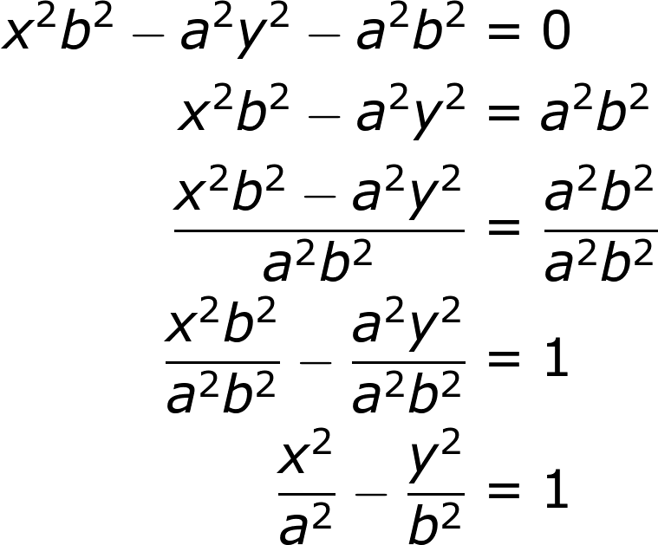

¿Cuál es la ecuación de una hipérbola cuyos focos son *F1 = (-3, 0)* y *F2 = (3, 0)*, construida con distancia común *k=2a= 4* como la de la imagen?

|  |  |
| --- | --- |
| **Imagen (fotografía, gráfica o ilustración)** | |
| Código |  |
| Descripción | Elipse con focos son *F1 = (-3, 0)* y *F2 = (3, 0)*, y distancia común *d = 2a = 4* |
| Código Shutterstock (o URL o la ruta en AulaPlaneta) |  |
| Pie de imagen | Elipse con focos son *F1 = (-3, 0)* y *F2 = (3, 0)*, y distancia común *d = 2a = 4* |

Para el caso, se sabe que *c = -3* y ya que se sabe que *2a= 4*, entonces *a = 2*. Para conocer el valor de *b* basta recordar que *b2* *= c2 - a2*, de lo que se concluye que:

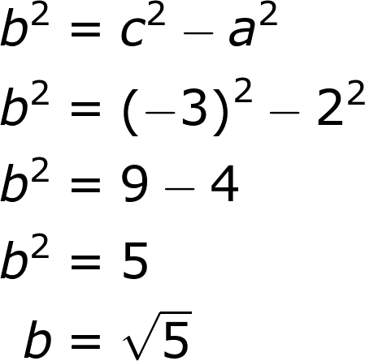

Y reemplazando los valores en la ecuación se obtiene:

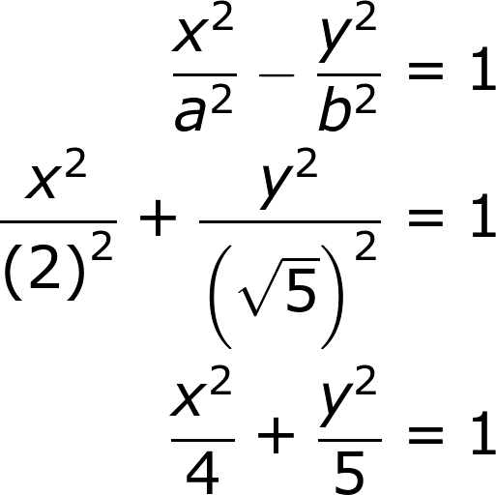

Para la deducción de la ecuación general de hipérbola, se puede hacer una traslación del centro de la hipérbola hacia el punto *C = (h, k)*, con lo que la ecuación toma la forma:

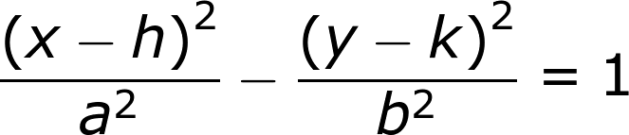

Al expandir esta ecuación e igualar a cero se obtiene:

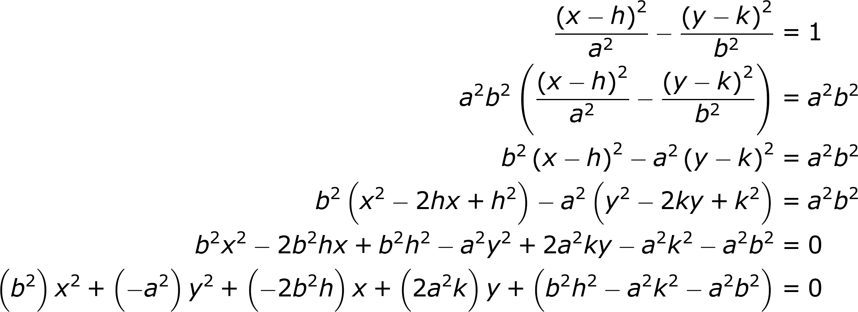

Así, al substituir los paréntesis por A, C, D, E y F se obtiene:

A = *b2*

*C = -a2*

*D = -2 b2h*

*E = 2 a2k*

*F = b2h2 - a2k 2 - a2 b2*

Y la ecuación general de la hipérbola con focos que se encuentran en una recta paralela al eje *x* es:



**[SECCIÓN 2] 2.7 La ecuación general de segundo grado**

|  |  |
| --- | --- |
| **Destacado** | |
| Título | Ecuación general de la circunferencia |
| Contenido | La ecuación general de la circunferencia con centro en *C=* *(h, k)* y radio *r* es:    donde:  *D = -2h*  *E = -2k*  *F = h2+k2-r2* |

|  |  |
| --- | --- |
| **Destacado** | |
| Título | Ecuación general de la parábola |
| Contenido | La ecuación general de la parábola con eje paralelo al eje y de la forma *x=h*, directriz paralela al eje *x* de la forma *y = k – a*, vértice en *(h, k)*, foco en *(h, k+a)* es:    donde:  *D = -2h*  *E = -4k-2a*  *F = 2ak+h2-a2* |

|  |  |
| --- | --- |
| **Destacado** | |
| Título | Ecuación general de la elipse |
| Contenido | La ecuación general de la elipse con focos que se encuentran en una recta paralela al eje *x*, con distancia común *2a* y centro en *(h, k)* es:    donde:  A = *b2*  *C = a2*  *D = -2 b2h*  *E = -2 a2k*  *F = b2h2+ a2k 2 - a2 b2* |

|  |  |
| --- | --- |
| **Destacado** | |
| Título | Ecuación general de la hipérbola |
| Contenido | La ecuación general de la hipérbola con focos que se encuentran en una recta paralela al eje *x*, con distancia común *2a* y centro en *(h, k)* es:    donde:  A = *b2*  *C = -a2*  *D = -2 b2h*  *E = 2 a2k*  *F = b2h2 - a2k 2 - a2 b2* |

Así, las ecuaciones generales de las cónicas tienen una forma común. Según sea el caso, todas las secciones cónicas satisfacen la forma general:



donde A es el coeficiente de la variable independiente al cuadrado, C es el coeficiente de la variable dependiente al cuadrado, D es el coeficiente de la variable independiente lineal, E es el coeficiente de la variable dependiente lineal y F es el término libre. El coeficiente B aparece en los casos en que la cónica está rotada, es decir cuando el eje no es paralelo a los ejes coordenados o cuando los focos yacen sobre una recta que no es paralela a los ejes coordenados.

Nótese que, dada la forma cuadrática general, es posible identificar cuál de las cónicas la representa. Así:

* Si se satisface que *B2-4AC < 0*, siendo *B = 0* y con *A = C*, entonces se trata de una circunferencia.
* Si se satisface que *B2-4AC = 0*, entonces se trata de una parábola.
* Si se satisface que *B2-4AC < 0*, pero con *B ≠ 0* o con *A ≠ C*, entonces se trata de una elipse.
* Finalmente, Si se satisface que *B2-4AC > 0*, entonces se trata de una hipérbola.

El término *B2-4AC* se conoce como el discriminante de la ecuación pues, como se observa, de su signo depende el tipo de cónica ante la que nos encontramos.

**[SECCIÓN 2] 2.8 Consolidación**

(No es posible tener una Sección 4)

[SECCIÓN 1]Fin de unidad

|  |  |
| --- | --- |
| **Mapa conceptual** | |
| Código |  |
| Título | Mapa conceptual |
| Descripción |  |

|  |  |
| --- | --- |
| **Evaluación: recurso nuevo** | |
| Código |  |
| Título |  |
| Descripción |  |

|  |  |  |
| --- | --- | --- |
| **Webs de referencia** | | |
| Código |  | |
| Web 01 | Las cónicas | [URL](http://www.cepazahar.org/recursos/pluginfile.php/2980/mod_resource/content/0/Proyectos/coni/las_secciones_conicas.html) |
| Web 02 | Matemáticas previas al cálculo | [URL](http://dme.ufro.cl/clinicamatematica/images/Libros/Calculo/Leithold%20-%20El%20Calculo%20-%20espa%C3%B1ol%20-%207a.Ed..pdf) |
| Web 03 | Geometría analítica | [URL](http://www.cecytebc.edu.mx/HD/archivos/antologias/geometria_analitica.pdf) |